

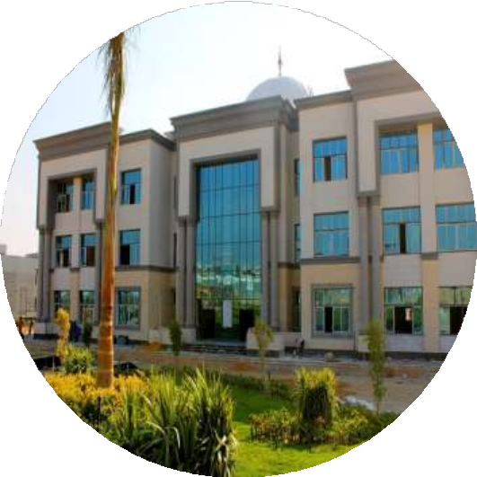





دليــــــــل الطــالـــب

كلية علوم الحاسب

المـحتـويــات
كلمة رئيس الجامعة.......................................................................................................................................... 4

كلمة النائب الأكاديمي ...................................................................................................................................... 5

كلمة مدير البرامج........................................................................................................................................... 6

نبذة عن جامعة بنها الأهلية ............................................................................................................................. 7

أهمية كلية علوم الحاسب في العصر الحديث...................................................................................................... 12

رؤية الكلية .................................................................................................................................................... 14

رسالة الكلية................................................................................................................................................... 14

أهداف الكلية ................................................................................................................................................. 14

موقع الكلية داخل الحرم الجامعي.................................................................................................................... 15

تعريفات هامة عن الدراسة .............................................................................................................................. 18

البرامج الدراسية ........................................................................................................................................... 19

برنامج الذكاء الصناعي وتعلم الآلة .......................................................................................................... 20

برنامج اللغويات الحاسوبية ..................................................................................................................... 23

برنامج علم البيانات .............................................................................................................................. 26

برنامج تطوير البرامج والتطبيقات .......................................................................................................... 30

برنامج الواقع الافتراضي والمعزز .............................................................................................................. 33

الخطط الدراسية ............................................................................................................................................. 36

برنامج الذكاء الصناعي وتعلم الآلة .......................................................................................................... 36

برنامج اللغويات الحاسوبية ..................................................................................................................... 40

برنامج علم البيانات .............................................................................................................................. 44

برنامج تطوير البرامج والتطبيقات .......................................................................................................... 48

برنامج الواقع الافتراضي والمعزز .............................................................................................................. 52

الإختبارات والدرجات ...................................................................................................................................... 56

التقديرات ..................................................................................................................................................... 57

مثال لحساب المعدل الفصلي والتراكمي ............................................................................................................ 58

مرتبة الشرف ................................................................................................................................................ 59

تسجيل المقررات ............................................................................................................................................. 59

إعادة المقررات ................................................................................................................................................ 60

المخالفات والعقوبات التأديبية والأكاديمية.......................................................................................................... 61

المواظبة والانسحاب ......................................................................................................................................... 63

التأجيل والانقطاع عن الدراسة .......................................................................................................................... 64

إعادة القيد .................................................................................................................................................... 64

التخرج .......................................................................................................................................................... 65

التحويل ........................................................................................................................................................ 65

الطلاب الزائرين ............................................................................................................................................. 66

الطلاب الضيوف ............................................................................................................................................. 67

طلاب التبادل ................................................................................................................................................ 67

معامل الكلية ................................................................................................................................................ 68

قاعات الدرس ................................................................................................................................................. 71

نظام الارشاد الأكاديمي .................................................................................................................................... 74

الأنشطة الطلابية............................................................................................................................................. 76

بيانات التواصل ............................................................................................................................................. 86

كلمة رئيس الجامعة

أعزائي طلاب كلية علوم الحاسب

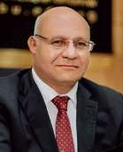
إنه لمن دواعي سروري أن أتحدث إليكم اليوم كرئيس للجامعة، وأن أرحب بكم

جميعًا في هذا الصرح العلمي الرائع. كلية علوم الحاسب هي إحدى الكليات الرائدة

في جامعتنا، ونفخر بكونكم جزءًا من هذه الكلية المتميزة. هذا التخصص الفريد

الذي يمثل مدخلًا إلى عالم من التحديات والفرص الرائعة في عالم تكنولوجيا

المعلومات وعلوم الحاسب. إنها ميدان يتغير باستمرار، ويطلب منكم أن تكونوا دائمًا على اطلاع بآخر التقنيات والابتكارات. تذكروا أننا هنا لمساعدتكم ودعمكم في رحلتكم الأكاديمية. نحن نقدم لكم هيكلًا تعليميًا قويًا وفرصً ا
لا تعد ولا تحصى لتطوير مهاراتكم واكتساب المعرفة.

في الختام، أريد أن أعرب عن تفاؤلي وثقتي بمستقبلكم اللامحدود. أنتم جيل جديد من المبدعين والمبتكرين،

ونحن نتطلع إلى رؤية إسهاماتكم في تطوير مجتمعنا والعالم بأسره.
أتمنى لكم عامًا دراسيًا ناجحً ا وملهمًا، وأتطلع إلى لقاءكم ومتابعة إنجازاتكم خلال هذه السنوات القادمة. شكرًا لكم، وأتمنى لكم التوفيق والنجاح.
رئيس الجامعة أ.د/ جمـال ســوسـة

كلمة النائب الأكاديمي

أبنائي وبناتي الطلاب

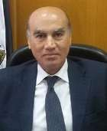
إن كلية علوم الحاسب والذكاء الاصطناعي هي مكان حيث يتجمع الأذكياء

والمبدعون لاستكشاف عالم التكنولوجيا والذكاء الاصطناعي والابتكار. إن اختياركم لهذا المجال يعكس تطلعاتكم نحو مستقبل مشرق وتأثير إيجابي على المجتمع.
أثناء فترة دراستكم هنا، ستواجهون تحديات وفرصً ا مذهلة. إن النجاح في هذا المجال

يتطلب العمل الجاد والالتزام بالتعلم المستمر. تذكروا دائمًا أنكم لا تستطيعون تحقيق أهدافكم بمفردكم، لذا

استفيدوا من أساتذتكم وزملائكم وشبكة الدعم التي نقدمها لكم هنا.

إن تجربتكم الجامعية ليست مجرد دراسة أكاديمية، بل هي أيضًا فرصة للنمو الشخصي وتطوير مهارات القيادة والتفاعل الاجتماعي. لا تفوتوا الفرص للمشاركة في الأنشطة الطلابية والمجتمعية والمشروعات التي تهمكم. نحن هنا لدعمكم في كل مجالات حياتكم الجامعية. إذا واجهتم أي تحديات أو احتجتم إلى مساعدة، فلا تترددوا في الاتصال بنا. نحن هنا لضمان أن تكونوا في أفضل حالاتكم أثناء فترة دراستكم.
النائب الأكاديمي أ.د/ سليمان مصطفى

كلمة مدير البرامج

عزيزي الطالب


يسر كلية علوم الحاسب بجامعة بنها الاهلية ان ترحب بك ويسعدها اختيارك

للدراسة فيها وحرصا على إدارة الكلية على إلمامك بالأنظمة واللوائح الجامعية وما

تقدمة الكلية من برامج وخدمات، نقدم لك هذا الدليل الإرشادي الذي نعرض من

خلاله بعض التعريفات المهمة والمشتقة من لوائح التعليم العالي، ومعلومات عن

نظام الدراسة، والبرامج الدراسية فى مرحلة البكالوريوس التي تقدمها الكلية، وملامح الخطة الدراسية لكل برنامج. لذلك نعتقد ان دراستك ستكون أكثر متعة عندما تقرأ هذا الكتيب الإرشادي فهو كفيل بالإجابة على كثير من الاسئلة التى تحتاج معرفة إجابتها.
نحن هنا في الكلية ملتزمون بتقديم بيئة تعليمية مميزة وفرص تعلم متنوعة تساعدكم في تحقيق أهدافكم الأكاديمية والمهنية، كما نشجعكم على المشاركة في الأنشطة الطلابية والمجتمعية التي تقدمها الكلية. هذه الأنشطة تعزز
التواصل والتعاون بين الطلاب وتسهم في تطوير مهارات القيادة والتفكير النقدي. لدينا فريق أكاديمي متميز

مدير برامج الكلية أ.م.د/ أحمد طه عبد الفتاح
ومخصص لدعمكم في رحلتكم الأكاديمية.

نبذة عن جامعة بنها الأهلية

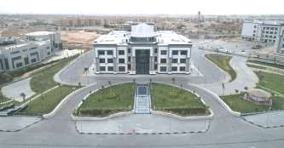
▪ جامعة بنها الأهلية هي واحدة من أثني عشرة جامعة أهلية منبثقة من الجامعات الحكومية تم انشائها في العام الأكاديمي 2023/2022، فالجامعة الأم لجامعة
بنها الأهلية هي جامعة بنها الحكومية

م كفرع لجامعة الزقازيق
1976
نوفمبر
بقرار صدر في 25
العريقة، والتي تم تأسيسها في البداية

(2005) بفصل فرع جامعة الزقازيق ببنها
لسنة
صدر القرار الجمهوري رقم 84
بمدينة بنها ثم

وأصبحت جامعة بنها.

▪ إن إنشاء الجامعات الأهلية المنبثقة عن الجامعات الحكومية تحقق، من خلال الدعم الهائل الذي قدمته القيادة السياسية لإنشاء هذه الجامعات؛ لتقديم تجربة تعليمية مُتميزة للطلاب، وطرح برامج دراسية حديثة تواكب مُتطلبات سوق العمل .
▪ عندما فكرت الدولة في إنشاء الجامعات الأهلية سعت على أن تكون جامعات غير هادفة للربح، وتكون مبنية على مفاهيم الجيل الرابع للجامعات، وتقدم مستوى تعليمي تنافسي ولها دور في رفع مستوى التعليم في الجامعتين الأهلية والحكومية الأم، وتدعم الجامعات الحكومية بقوة هذه النوعية من الجامعات بكل إمكانياتها خاصة البشرية نظراً لتمتعها بأساتذة أكاديميين على أعلى مستوى من الخبرة

في التدريس بما يعود بالنفع على الجامعتين، فالجامعة الأهلية هي ذراع من أذرع الجامعة الحكومية، لأنها منبثقة منها في الأساس، والتعليم الجامعي الحكومي في مصر يتمتع بسمعة أكاديمية قوية وله مراكز متقدمة في التصنيفات العالمية.
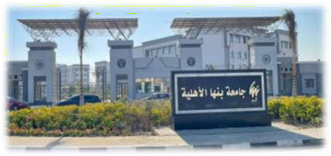
▪ صدر القرار الجمهوري رقم 369 لسنة 2022 بتاريخ 22 أغسطس 2022 بإنشاء جامعة أهلية مصرية تحت اسم جامعة بنها الأهلية لها الشخصية الاعتبارية ولا تهدف للربح ويكون مقرها مدينة العبور بمحافظة القليوبية.
▪ تتكون الجامعة من الكليات التالية:

-1 الطب البشري -2 طب الأسنان -3 العلاج الطبيعي -4 الهندسة
-5 تكنولوجيا العلوم الصحية التطبيقية -6 الاقتصاد وادارة الاعمال
-7 علوم الحاسب

وادارة
كليات وهي )الطب البشري، الهندسة، علوم الحاسب، الاقتصاد
في 4
بشكل مبدئي
▪ بدأت الدراسة

الأعمال( في العام الأكاديمي 2022 2023/

▪ ثم صدر القرار الجمهوري رقم 344 لسنة 2023 بتاريخ 16 أغسطس 2023 بتعديل بعض أحكام قرار رئيس الجمهورية رقم 369 لسنة 2022 بإنشاء جامعة بنها الأهلية، ويضيف القرار انشاء ثلاث كليات هم الفنون البصرية والتصميم، والطب البيطري، وعلوم الطاقة.
▪ ثم توالى بدأ الدراسة في كليتي طب الاسنان والعلاج الطبيعي في العام الأكاديمي 2024/2023 ليصبح اجمالي الكليات التي بدأت بها الدراسة بالفعل 6 كليات.

محور العبور
الترفيهي-
الحي
بين المحافظات المختلفة في
▪ تقع جامعة بنها الأهلية في موقع متميز الرئيسي- مدينة العبور – محافظة القليوبية

▪ المساحة الكلية للجامعة 45 فدان وتضم عدد 10 مباني هم:

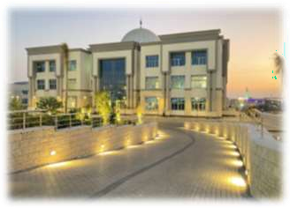
• مبنى إدارة الجامعة

• 2 مبنى أكاديمي علوم هندسية

• 3 مبنى أكاديمي علوم طبية

• مبنى أكاديمي علوم انسانية

• مبنى المعامل

• 2 مبنى ورش

• المنطقة الترفيهية والرياضية.


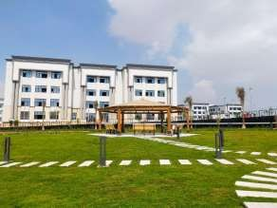
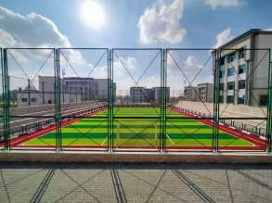

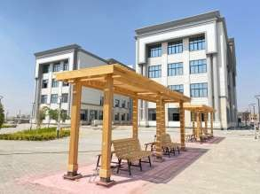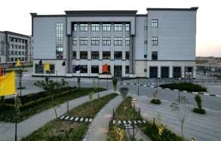
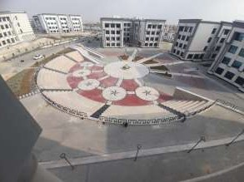
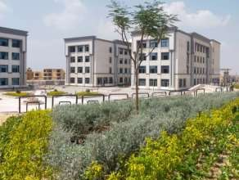


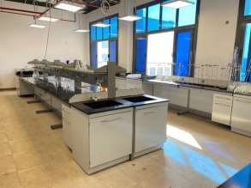
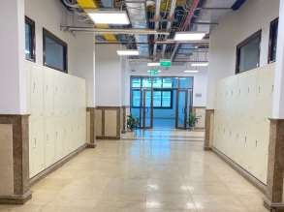

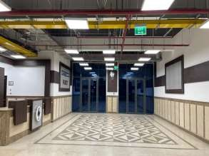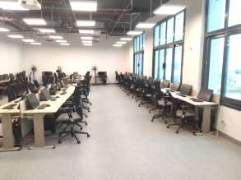
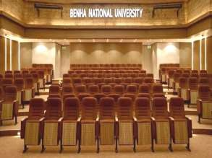
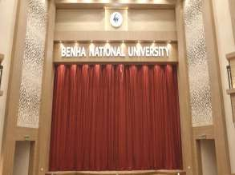

كلية علوم الحاسب

كلية علوم الحاسب هي مؤسسة تعليمية تهدف إلى توفير التعليم والتدريب في مجال علوم الحاسب

وتكنولوجيا المعلومات والذكاء الاصطناعي. تعتبر هذه الكليات من أهم وأبرز المؤسسات التعليمية في

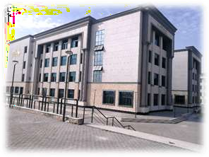
العصر الحديث، نظرًا للتقدم التكنولوجي السريع والثورة الرقمية التي نشهدها. تلعب كلية علوم الحاسب دورًا بارزًا في ملاحقة هذا التقدم التكنولوجي وتحقيق الابتكارات والتطورات في مجالات متعددة، وتوفير خريجين مؤهلين لسوق العمل الحديث.

أهمية كلية علوم الحاسب في العصر الحديث

.1 تطور التكنولوجيا: تعيش البشرية حاليًا في عصر تسارع التكنولوجيا، وعلوم الحاسب هي العمود الفقري لهذا التطور، حيث تسهم في تطوير البرمجيات والتطبيقات والأنظمة التكنولوجية الحديثة.
.2 الابتكار والبحث العلمي: كلية علوم الحاسب تشجع على البحث والابتكار في مجالات متعددة، مما
يسهم في اكتشاف حلول جديدة وابتكارات في مجالات مثل الذكاء الاصطناعي، والواقع الافتراضي، والأمن السيبراني، والتحليلات الضخمة وغيرها.

.3 تطبيقات عملية ومستدامة: يتم تدريب الطلاب في كلية علوم الحاسب على تطوير تطبيقات عملية تلبي احتياجات المجتمع والصناعة. هذا يساهم في تطوير حلول مستدامة وفعّالة في مجالات مثل الصحة، والتعليم، والصناعة، والخدمات المالية.
.4 فرص العمل والتوظيف: توفر كلية علوم الحاسب خريجين متميزين ومؤهلين للعمل في سوق العمل الحديث. يتمتع خريجو هذه الكليات بمهارات تقنية عالية تجعلهم قادرين على تلبية احتياجات الشركات والمؤسسات التي تعتمد على التكنولوجيا.
.5 تنمية القدرات الشخصية: بالإضافة إلى المعرفة التقنية، تساعد كلية علوم الحاسب الطلاب على تطوير مهارات حل المشكلات، والتفكير النقدي، والتعلم الذاتي، والعمل الجماعي، مما يعزز من تنمية قدراتهم الشخصية ويمكنهم من التأقلم مع تحديات السوق المتغيرة بسرعة.

باختصار، كلية علوم الحاسب تلعب دورًا حيويًا في تحقيق التقدم التكنولوجي في العصر الحديث. توفر تعليمًا متميزًا ومهارات عالية للطلاب، مما يسهم في تطوير الابتكارات وتقديم حلول عملية، وتوفير فرص واسعة في سوق العمل الذي يعتمد بشكل كبير على التكنولوجيا.


رؤية الكلية

تتطلع كلية علوم الحاسب بجامعة بنها الأهلية أن تكون كلية رائدة في مجالات التعليم في علوم الحاسب على المستوى القومي والإقليمي والدولي


رسالة الكلية

تلتزم كلية علوم الحاسب بجامعة بنها الأهلية بإعداد خريجين مزودين بالمهارات
المعرفية والعقلية والمهنية التي تمكنها من المنافسة على المستوى المحلي
والإقليمي والدولي في إطار القيم الإنسانية والأخلاقية.

أهداف الكلية

على مستوى التعليم والطلاب:

(1 إعداد طالب ذو كفاءة في مجالات الحاسبات وتكنولوجيا المعلومات. (2 تدريب الطالب على العمل الجماعي والبحث العلمي والعمل الابتكاري. (3 تهيئة الطالب لسوق العمل بما يؤهله لدخول هذا المجال بمهنية متميزة. (4 تدعيم التعليم المستمر والتعليم الإلكتروني.

على مستوى خدمة المجتمع وتنمية البيئة

(1 تفعيل دور الكلية كبيت خبرة متكامل في مجال الحاسبات وتكنولوجيا المعلومات. (2 المشاركة في دراسة مشاكل المجتمع وتقديم حلول لها من أجل دفع عجلة التنمية.

موقع الكلية داخل الحرم الجامعي

تقع الكلية أمام بوابة 1 في مبنيين )مبنى هندسية 1 ومبنى هندسية (2 يحملن حروف F و G باللغة الإنجليزية
وهي المباني المخصصة لكليات القطاع الهندسة )كلية علوم الحاسب وكلية الهندسة( حيث تتشارك الكليتين
المبنيين، كل مبني مكون من )دور أرضى + 3 دور متكرر( )مساحة الدور 2200 م (2 بالإضافة إلى عدد من المعامل موجودة في مبنى المعامل المركزية الخاص بالجامعة.
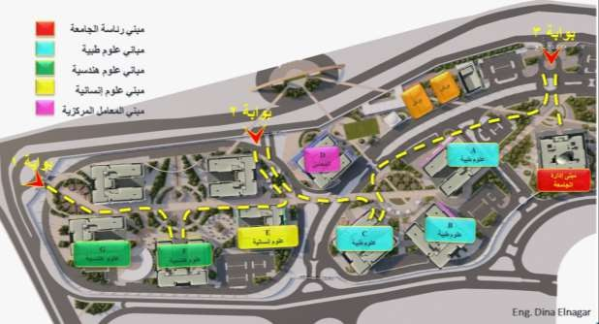


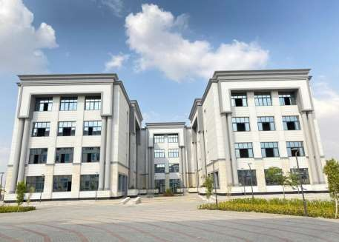

مبنى علوم هندسية (1)

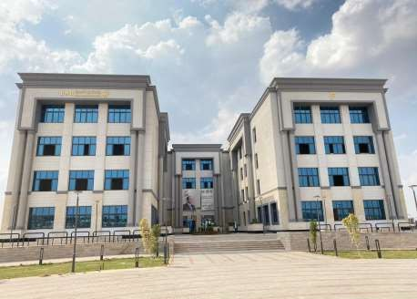
مبنى علوم هندسية (2)


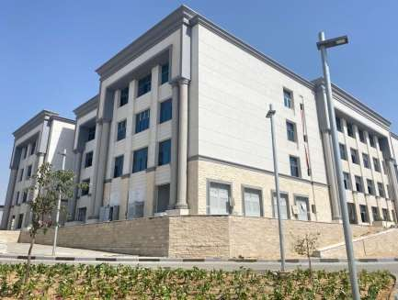

مبنى المعامل المركزية

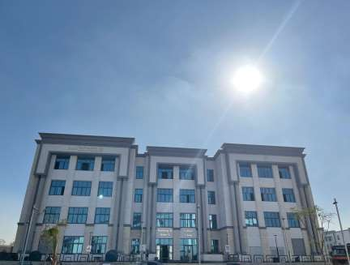
مبنى المعامل المركزية

تعريفات هامة عن الدراسة

▪ نظام الدراسة: الدراسة بنظام الساعات المعتمدة، وهو نظام متبع في العديد من دول العالم في
الجامعات الأوربية والأمريكية، ويتيح هذا النظام للطالب فرصة أكبر للتدريبات العملية ويساعده أيضا في وضع خطة في حدود رغباته وإمكانياته وقدراته أيضا وهو يوضح مدى تقدم الطالب في خطته الدراسية ويساعده في تقديم النصح والمشورة للطالب وتوجيهه علميا.
نظام الساعات المعتمدة هو نظام دراسي مبني على فكرة الساعة المعتمدة Hour) (Credit، بحيث يناظر كل مقرر يتم دراسته عدد من الساعات المعتمدة )مثال معظم المقررات 3 ساعات وبعض المقرر ساعتين( ولذا فإن متطلب التخرج هو ان يجتاز الطالب عدد محدد من الساعات المعتمدة وليس نجاح الطالب في عدد من السنوات الدراسية. تنقسم الدراسة الى ثلاثة فصول: الفصل الدراسي الأول والثاني والصيفي )اختياري(، ومن خلال هذا النظام يسمح للطالب بقدر من الحرية في تحديد التخصص واختيار المقررات الدراسية وتحديد العبء الدراسي الذي يرغب الطالب بدراسته وعلى حسب قدراته، يختار الطالب في كل فصل دراسي مجموعة من المقررات هي في الأساس تعادل عدد من الساعات المعتمدة التي يتلقى فيها الطالب العلم لمدة فصل دراسي واحد، ويختلف الطلاب في عدد المقررات التي يدرسونها في كل فصل دراسي وفى عدد الساعات في نهاية كل فصل دراسي ومن هنا يظهر دور المرشد الأكاديمي .
▪ يتم التدريس باللغة الإنجليزية في جميع البرامج الدراسية.
▪ مدة الدراسة: 4 سنوات
▪ عدد الساعات المعتمدة بكل برنامج: 136 ساعة معتمدة
▪ السنة الدراسية: فصلان رئيسيان وفصل صيفي واحد إن وجد.
▪ الفصل الدراسي الرئيسي: مدة زمنية لا تقل عن ستة عشر أسبوعاً تدرس خلالها المقررات الدراسية وتشمل فترة الاختبارات النهائية، ولا تدخل من ضمنها فترة التسجيل.
▪ الفصل الصيفي: مدة زمنية لا تزيد على ثمانية أسابيع ولا تدخل من ضمنها فترتا التسجيل والاختبارات النهائية، وتضاعف خلالها الساعات الأسبوعية المخصصة لكل مقرر.

▪ يتم تنظيم تدريب ميداني للطلاب ما يعادل 6 ساعات معتمدة 3) ساعات معتمدة بعد انتهائهم من دراسة 60 ساعة معتمدة و3 ساعات أخرى بعد انتهائهم من دراسة 90 ساعة معتمدة(
▪ يتوجب على الطلاب في السنة الدراسية الاخيرة في الكلية اعداد مشاريع تخرج لكي يقوم بتطبيق ما تم دراسته من مهارات ومعارف وأدوات ويتم قياس مقدار استيعابه وفهمهم وما بذله أثناء الدراسة.
▪ المرشد الأكاديمي له دور هام حيث من خلال هذا الدور:
o يساعد في الكشف عن قدرات الطالب الحقيقية وامكانية توجيهه اليها o معاونة الطلبة على خط سير الدراسة واختيار التخصص المناسب o تقديم المشورة الواجبة للطالب بصفة مستمرة
o التأكد عن طريق الدراسة التبعية لسجل الطالب الأكاديمي من تحقيق متطلبات التخرج o يتميز نظام الساعات بالآتي:
o يراعى الفروق الفردية من اختلاف في قدرات وامكانيات الطلاب لان سرعة الاستيعاب تختلف من طالب لآخر وتختلف من الطالب نفسه لاختلاف المواد الدراسية
o لا يذكر عدد محدد من السنوات الدراسية ولكنه حدد حد أدنى من السنوات لا تستطيع التخرج قبلها
o إتاحة الفرصة أمام الطالب لاختيار بعض المقررات الدراسية التي يميل اليها والتي تتفق مع اختياراته ومهارته

البرامج الدراسية

(Artificial Intelligence and Machine Learning) الآلة وتعلم الاصطناعي الذكاء .1
(Computational Linguistics) الحاسوبية اللغويات .2
(Data Science) البيانات علوم .3
(Software and Application Development) والتطبيقات البرمجيات تطوير .4 (Virtual and Augmented Reality) والمعزز الافتراضي الواقع .5

برنامج الذكاء الصناعي وتعلم الآلة



▪ رسالة البرنامج:
تقديم تعليم جامعي عالي الجودة سيُعدّ خريجيه لمسيرات مهنية ناجحة في مجالات الذكاء الاصطناعي وتعلم الآلة لدعم الاحتياجات المحلية والإقليمية والدولية ضمن إطار القيم الإنسانية والأخلاقية.

▪ أهداف البرنامج:
برنامج الذكاء الاصططناعي وتعلم الآلة مصطمم لتأهيل الطلاب لمهنة ناجحة في مجالات علوم الحاسطب والطذكطاء الاصططط طنطاعي وتعلم الآلطة. وذلطا اسططط تنطادًا إلى أسططط س قويطة في القطدرات التقنيطة والإداريطة، والمهارات المهنية ومهارات التواصطل المعاصطرة، واجتياز تقنيات العمليات المتكاملة. يهدف البرنامج أيضًططططا إلى تزويطد الطلاب بطالمهطارات للتعطامطل مع تطورات التكنولوجيطا الحطديثطة واكتسططططاب ميزات

تنافسططية. وذلا لتأهيل الخريجين على مسططتوى مهني عالي لمواجهة التحديات التقنية والاجتماعية في المستقبل ومواصلة دراستهم على مستوى ما بعد الدراسات الجامعية.

لتحقيق هذه المهمة، يمكن تلخيص أهداف برنامج الذكاء الاصطناعي وتعلم الآلة كما يلي:

.1 تنمية قدرة الطلاب على تطبيق المعرفة في الرياضطيات والعلوم الأسطاسطية لنمذجة مشطكلات تتعلق بالذكاء الاصطناعي وتعلم الآلة.
.2 توفير خلفية قوية للطلاب في مجالات علوم الحاسوب والذكاء الاصطناعي وتعلم الآلة.
.3 تمكين الطلاب من دمج منهجيطات التحليطل والتصططططميم المتنوعة والنمطاذج والتقنيطات والأدوات المختلفة لتطوير أنظمة الحاسوب الذكية.
.4 تهيئطة الطلاب للتعطامطل مع تطورات تكنولوجيطا الطذكطاء الاصطططططنطاعي وتعلم الآلطة المتجطددة باستمرار.
.5 توفير مهارات الاتصطال والعمل الجماعي المسطؤول، وبناء السطلوكيات المهنية والأخلاقيات، حتى يكون الخريجون مستعدين لبيئة العمل الحديثة المعقدة وللتعلم مدى الحياة.

▪ مجالات العمل:

.1 تطوير البرمجيـات االططبياـات: تشططط مطل هطذه المجطالات تطوير الخوارزميطات والنمطاذج الطذكيطة لتحسطين الأداء في التطبيقات والبرمجيات المختلفة، سطواء كانت تطبيقات الويب، الهواتف الذكية، أو التطبيقات الخاصة بالذكاء الاصطناعي.

.2 تحليل البيانات: يمكن لخبراء الذكاء الصط ناعي وتعلم الآلة مسططاعدة الشططركات والمؤسططسططات في اسطتخراج القيمة من البيانات الضطخمة عبر تطوير نماذج تنبؤية وأدوات تحليل بيانات تسطاعد في فهم الاتجاهات واتخاذ القرارات الاستراتيجية.

.3 الرابوتات االأتمطة: يمكن اسططتخدام تقنيات الذكاء الصططناعي لتطوير الروبوتات وأنظمة الأتمتة في مجالات مثل التصطططنيع، والخدمات اللوجسطططتية، والطب، وغيرها، لتحسطططين الإنتاجية وتقليل التكلفة.

.4 الطب االرعاية الصـحية: يمكن اسطتخدام الذكاء الصطناعي في تحليل البيانات الطبية، وتشطخيص الأمراض، وتطوير أدوات تسهم في تحسين جودة الرعاية الصحية وتخفيض تكاليفها.

.5 الطعليم االطدريب: يمكن اسطتخدام تقنيات التعلم الآلي والذكاء الصطناعي في تطوير منصطات التعليم عبر الإنترنت، وتقديم تجارب تعليمية مخصصة وفعّالة للطلاب.

.6 الطحليل المالي االاقطصـــاد : يمكن اسططتخدام تقنيات الذكاء الصططناعي في تحليل البيانات المالية والتنبؤ بالاتجاهات الاقتصادية وتقديم استشارات استثمارية.

.7 الطســــوير الرقمي: يمكن اسططططتخطدام التعلم الآلي لتحليطل بيطانطات المسططططتهلكين وتوجيطه الحملات التسويقية بشكل أكثر دقة وفاعلية.

.8 الطفاعل الإنســـاني ملآ ا:لات: يمكن اسطططتخدام تقنيات الذكاء الصططناعي لتطوير واجهات تفاعلية تسهل التفاعل بين الإنسان والآلة في مجالات مثل تطبيقات الصوتيات والروبوتات الاجتماعية.

برنامج اللغويات الحاسوبية

▪ رسالة البرنامج:
برنامج المعالجة اللغوية الحسطططابية ملتزم بتقديم تعليم جامعي عالي الجودة سططيُعدّ خريجيه لمسططيرات مهنية ناجحة في مجالات المعالجة اللغوية الحسططابية ومعالجة اللغة الطبيعية لدعم الاحتياجات المحلية والإقليمية والدولية ضمن إطار القيم الإنسانية والأخلاقية.

▪ أهداف البرنامج:
برنامج المعالجة اللغوية الحسابية مصمم لتأهيل الطلاب لمهنة ناجحة في مجالات علوم الحاسب، والمعالجة اللغوية الحسابية، ومعالجة اللغة الطبيعية. وذلا استنادًا إلى أسس قوية في القدرات التقنية والإدارية، والمهارات المهنية ومهارات التواصل المعاصرة، واجتياز تقنيات العمليات المتكاملة. يهدف البرنامج أيضًا إلى تزويد الطلاب بالمهارات للتعامل مع تطورات التكنولوجيا الحديثة واكتساب ميزات تنافسية. وذلا لتأهيل الخريجين على مستوى مهني عالي لمواجهة التحديات التقنية والاجتماعية في المستقبل ومواصلة دراستهم على مستوى ما بعد الدراسات الجامعية.

لتحقيق هذه المهمة، يمكن تلخيص أهداف برنامج المعالجة اللغوية الحسابية كما يلي:

.1 توفير قدرة الطلاب على تطبيق المعرفة في الرياضططيات والعلوم الأسططاسططية لنمذجة المشططكلات المتعلقة بالمعالجة اللغوية الحسابية ومعالجة اللغة الطبيعية.
.2 توفير خلفية قوية للطلاب في مجالات علوم الحاسطوب والمعالجة اللغوية الحسطابية ومعالجة اللغة الطبيعية.
.3 تمكين الطلاب من دمج منهجيطات التحليطل والتصططططميم المتنوعطة والنمطاذج والتقنيطات والأدوات المختلفة لتطوير أنظمة معالجة اللغة الطبيعية على الحاسوب.
.4 تهيئة الطلاب للتعامل مع تطورات تخصططصططات المعالجة اللغوية الحسططابية وتقنيات معالجة اللغة الطبيعية المتجددة باستمرار.
.5 تزويطد الطلاب بمهطارات التواصططططل والعمطل الجمطاعي المسططططؤول، وبنطاء السططططلوكيطات المهنيطة والأخلاقيات، حتى يكون الخريجون مستعدين لبيئة العمل الحديثة المعقدة وللتعلم مدى الحياة.

▪ مجالات العمل:
.1 معـالجـة الل ـة الطبيعيـة :(NLP) تطوير وتحسططططين الأنظمطة التي تتفطاعطل بطاللغطة الطبيعيطة، مثطل محركات البحث على الويب، وتطبيقات الترجمة الآلية، وتحليل المشاعر، والتعرف على الكلام.

.2 تعلم ا:لـة اتعلم العمير Learning) Deep & Learning :(Machine تطوير وتطدريطب النماذج الذكية التي تتعلم من البيانات لتحليل اللغة والتعرف على الأنماط واتخاذ القرارات.

.3 اسـطررا المعلومات Retrieval) :(Information تطوير نظم اسطترجا المعلومات للبحث واسترجا المعلومات من النصوص الضخمة وقواعد البيانات.

.4 توليد الل ة الطبيعية :(NLG) إنشطاء أنظمة تسطتطيع إنتاج النصطوص والمحتوى بشطكل لي، مثل الكتابة التلقائية للتقارير والمقالات.

.5 الطرجمة ا:لية Translation) :(Machine تطوير أنظمة تترجم بين لغات مختلفة باسططتخدام تقنيات الذكاء الصناعي وتعلم الآلة.

.6 معالجة الصـوت االلامم Processing) :(Speech تطوير تطبيقات تتفاعل بالصطوت، وتحويل الكلام إلى نص، والتعرف على الكلام.

.7 الطحليل الل و Analysis) :(Sentiment تحليل المشطاعر والمعاني في النصطوص، والتعرف على الرأي والمشاعر التي يعبر عنها المستخدمون.

.8 معالجة الل ات الاائمة على الشــــبلاات الاجطماعية Processing) Text Media :(Social تحليل اللغات المستخدمة في منصات التواصل الاجتماعي لفهم الاتجاهات والتفاعلات والمشاعر.

.9 تحليل النصـــول الطبية Analysis) Text :(Medical تطبيق تقنيات اللغويات الحاسطططوبية على البيانات الطبية لاستخراج المعلومات الهامة ودعم اتخاذ القرارات الطبية.

الطحليل الل و للبيانات الضـرمة Analysis) Linguistic Data :(Big اسطتخدام تقنيات اللغويات الحاسطوبية لتحليل البيانات الضطخمة واسطتخلاص القيمة منها في مختلف المجالات مثل التسويق وعلوم الاجتما والاقتصاد.
.10

برنامج علم البيانات

▪ رسالة البرنامج:
برنطامج علوم البيطانطات (DAS) ملتزم بتطأهيطل خريج متميز يمتلطا المهطارات العلميطة والعمليطة اللازمطة لمواكبة التقدم في مجال علوم البيانات، حتى يتمكن الخريج من المنافسطططة في سطططوق العمل في مجال علوم البيانات من خلال تقديم تعليم متقدم يسهم في إثراء البحث العلمي وخدمة المجتمع.

▪ أهداف البرنامج:
برنامج علوم البيانات مصمم لتأهيل الطلاب لمهنة ناجحة في مجالات علوم الحاسب وعلوم البيانات. وذلا استنادًا إلى أسس قوية في القدرات التقنية والإدارية، والمهارات المهنية، ومهارات التواصل الجديدة، واجتياز تقنيات العمليات المتكاملة. يهدف البرنامج أيضًا إلى تزويد الطلاب بالمهارات للتعامل مع تقنيات علوم البيانات الحديثة واكتساب ميزات تنافسية. كما يهدف إلى تأهيل الخريجين على مستوى مهني عالي لمواجهة التحديات التقنية والاجتماعية في المستقبل.

لتحقيق هذه المهمة، يمكن تلخيص أهداف البرنامج كما يلي.
.1 إنشطاء مهنة كعا ملم بيانات يمتلا أدوات تحليلية لاسطتخراج المعرفة من البيانات، ولا سطيّما البيانات الكبيرة.
.2 تحليل البيانات المعقدة بمجالات متنوعة بشكل دقيق وتوصيل النتائج بفعالية لمتخصصي المجال. .3 الالتزام بمعايير عالية للسلوك والممارسة والمؤهلات المطلوبة في مهنة علم البيانات.
.4 تطأهيطل الططالطب بكفطاءة في مجطال علم البيطانطات مؤهلًا بطالأسططططاسططط يطات النظريطة ومنهجيطات التطبيق لتأهيله للمنافسة المحلية والإقليمية في تطوير أساليب تطبيقات علم البيانات.
.5 تحقيق ربط بين الدراسة النظرية لعلم البيانات والجانب العملي والتطبيقي. .6 تأهيل الطالب بالمهارات الأكاديمية والعملية في مجال علم البيانات.
.7 إجراء دراسططططات وأبحطاة علميطة وتطبيقيطة في مجطال علم البيطانطات تؤثر على التنميطة المتكطاملطة والمستدامة للمجتمع.
.8 تطبيق أفضل الممارسات لإنشاء خطة شاملة لإدارة المشرو والعمل الجماعي.
.9 توفير برنامج يسطتند إلى نظام السطاعات المعترف به دوليًا يسطمح للطلاب بالدراسطة وفقًا لقدراتهم واهتماماتهم.
.10 توفير المزيطد من المجطال للطلاب للتمطارين العمليطة التي تتواكطب مع متطلبطات العمطل في جميع
المؤسسات.

▪ مجالات العمل:

.1 الطحليل الطنبؤ االطنبؤ بالبيانات: تطوير نماذج التنبؤ باسطتخدام البيانات التاريخية للمسطاعدة في اتخطاذ القرارات المسططططتقبليطة في مجطالات مثطل التسططط ويق، والمطاليطة، والططب، والإنتطاج، والتوزيع.

.2 تحليـل البيـانـات اللابير Analytics) Data :(Big اسططططتخطدام التقنيطات والأدوات لتحليطل واسطتخلاص القيمة من البيانات الضطخمة التي تتزايد بسطرعة، وذلا في مجالات مثل التجارة الإلكترونية، والتسويق الرقمي، والرعاية الصحية.

.3 تطوير النماذ الإحصـائية االريايـية: بناء النماذج الإحصطائية والرياضطية لتفسطير البيانات واكتشاف العلاقات والاتجاهات وتطبيقها في تحسين العمليات واتخاذ القرارات.

.4 تصـــور البيانات اتحليلها البصـــر : اسطططتخدام الأدوات والتقنيات لتصطططور البيانات بشطططكل بصططري من خلال الرسططوم البيانية والتحليلات التفاعلية لفهم البيانات بشططكل أفضططل واتخاذ القرارات المستنيرة.

.5 تطوير البرمجيـات االططبياـات الـةكيـة: تطوير البرمجيطات والتطبيقطات التي تسططططتخطدم تقنيطات علم البيانات لتحليل وتحويل البيانات إلى معلومات قيمة للمستخدمين.

.6 الطعلم ا:لي االةكاء الصـــناعي: تطوير وتدريب نماذج الذكاء الصطط ناعي التي تسطططتخدم في تحليل البيانات، واتخاذ القرارات، والتفاعل مع البيئة بشكل ذكي.

.7 علم البيانات الصـحية: تحليل البيانات الصطحية لتحسطين الرعاية الصطحية، وتوجيه العلاجات، وتحسين نتائج المرضى.

.8 أمن البيانات االرصــوةــية: حماية البيانات والتحقق منها وضططمان أمانها من خلال تطبيق تقنيات علم البيانات لتحليل السلوكيات غير المرغوب فيها واكتشاف التهديدات الأمنية.

.9 علم البيـانـات الاجطمـاعيـة: تحليطل البيطانطات من وسططططائطل التواصططططل الاجتمطاعي والمنتطديطات الإلكترونية لفهم السلوكيات الاجتماعية والاتجاهات العامة.

.10 تحليـل البيـانـات البي:يـة: اسططططتخطدام علم البيطانطات لتحليطل البيطانطات البيئيطة وفهم تطأثير الأنشططط ططة
البشرية على البيئة واتخاذ إجراءات للحفاظ عليها.

برنامج تطوير البرامج والتطبيقات

▪ رسالة البرنامج:
برنامج "تطوير البرمجيات والتطبيقات" ملتزم بتأهيل أولئا الذين يتمتعون بالكفاءة في بناء وتصططميم وتطوير واختبار ووثائق البرمجيات والتطبيقات وفقًا لمنهجيات قياسية وأدوات حديثة من خلال توفير بيئة تعليمية بحثية رائدة تحفّز على الإبدا والتميز، بدعم من خطط تدريس محدثة وكفاءات تدريسططية قادرة ومشاريع بحثية تطبيقية تلبي احتياجات المجتمع.

▪ أهداف البرنامج:
برنامج "تطوير البرمجيات والتطبيقات" سيُ معدّ طلابنا ليصبحوا محترفين ناجحين في هذا المجال، مزودين بمعرفة أساسية قوية في تطوير البرمجيات والتطبيقات. يجمع البرنامج بين علم وتكنولوجيا التصميم، وكذلا التنفيذ والصيانة للبرمجيات. يهيئ البرنامج الطلاب لتطبيق نهج منهجي في تطوير البرمجيات. كما يتيح للطلاب فرصة تجربة مسارات وظيفية متعددة والتعرف على مجالات مختلفة. لتحقيق هذه المهمة، يمكن تلخيص أهداف البرنامج كما يلي.

.1 أن يكونوا محترفين ناجحين في المجطال، مزودين بمعرفة أسططططاسططططية قوية في تطوير البرمجيات والتطبيقات.
.2 يفهم ويطبق مبادئ البرمجة؛ ويحوّل بفعالية المواصفات التصميمية إلى مكونات برمجية مناسبة. .3 يطبقون أسطسطهم في تطوير البرمجيات والتطبيقات للتكيف مع البيئات المتغيرة بسطرعة باسطتخدام
النظرية المناسبة والمبادئ والعمليات.
.4 يسططتخدمون ويظهرون مهارات اتصططال قوية وبينية، فضططلًا عن المبادئ المهنية والأخلاقية عند أدائهم دور أعضاء وقادة في فرق متعددة التخصصات.

▪ مجالات العمل:

.1 تطوير تطبياـات الهـاتا الـةكيـة: تطوير تطبيقطات لأنظمطة التشططططغيطل المحمولطة مثطل iOS وAndroid لأغراض مختلفطة مثطل الألعطاب، التواصططططل الاجتمطاعي، التجطارة الإلكترونيطة، الصحة، والتعليم.

.2 تطوير تطبياـات الويـب: بنطاء تطبيقطات ومواقع الويطب بطاسططططتخطدام لغطات البرمجطة المختلفطة مثطل
.Angular.jsو React.js مثل العمل وإطارات ،JavaScript ،CSS ،HTML

.3 تطوير برمجيات الشـركات: تطوير حلول برمجية مخصطصطة لاحتياجات الشطركات مثل نظم إدارة العلاقات مع العملاء (CRM)، ونظم إدارة الموارد البشطرية (HRM)، ونظم التخزين وإدارة البيانات .(DMS)

.4 تطوير الألعاب الفيديو: بناء ألعاب فيديو لمختلف المنصطططات مثل الحواسطططيب الشطططخصطططية وأجهزة الألعاب المنزلية والهواتف الذكية.

.5 تطوير البرمجيات الةكية Software) :(Smart تطوير تطبيقات تعتمد على تقنيات الذكاء الصناعي وتعلم الآلة مثل تطبيقات الذكاء الاصطناعي والتحليل التنبؤي.

.6 تطوير البرمجيـات الرـدميـة Software) :(Service تطوير برمجيطات تقطدم خطدمطات عبر الإنترنت مثل برامج التواصل الاجتماعي ومنصات التعليم عن بعد.

.7 تطوير الرابوتات االأتمطـة: بنطاء برمجيطات للروبوتات والأتمتطة في مجالات مثل الصططططناعة، والخدمات اللوجستية، والطب، والزراعة.

.8 الططوير العلمي االبحثي: العمطل في مجطال البحطث والتطوير لتطوير تقنيطات وأدوات برمجيطة جديدة ومتقدمة.

.9 اخطبار ايمان الجود : العمل في فحص واختبار البرمجيات لضمان أداءها وجودتها.

.10تطوير الحلول البرمجية للأمان الســيبراني: بناء تطبيقات وأدوات لتحسططين أمان المعلومات والبيانات عبر الإنترنت.

برنامج الواقع الافتراضي والمعزز

▪ رسالة البرنامج:
برنطامج "الواقع الافتراضططط ي والواقع المعزز" ملتزم بتطأهيطل خريج يتميز علميطاً وعمليطاً، قطادر على المنافسة في سوق العمل بقدراته ومهاراته العالية في مجالي الواقع الافتراضي والواقع المعزز.

▪ أهداف البرنامج:
التطورات الحديثة في الرسومات الكمبيوترية وتقنيات الاستشعار وتكنولوجيا الشاشات تمنحنا إمكانيات غير مسبوقة لغمر البشر تمامًا في بيئات افتراضية أو تعزيز البيئات الحقيقية. الواقع الافتراضي (VR)والواقع المعزز (AR) يشكلان نمطًا جديدًا تمامًا في مجال الحوسبة يجد طريقه إلى تطبيقات متنوعة في الصناعة والرعاية الصحية والتعليم والترفيه، وغيرها. يهدف هذا البرنامج إلى تأهيل محترفين مؤهلين يمكنهم تصميم وتنفيذ وتقييم تطبيقات VR و AR مع مراعاة الآثار الأخلاقية والثقافية والاجتماعية لمثل هذه التكنولوجيا.



دليل الطالب - كلية علوم الحاسب – جامعـة بنهــا الأهليــة

يقدم البرنامج نهجًا متكاملًا حقًا لتكنولوجيا الواقع الافتراضي والواقع المعزز في بيئة بحثية وتعليمية متعددة التخصصات على مستوى عالمي. تُدمج المقررات مثل الرسومات الكمبيوترية، وتحليل الصور، وتصميم التفاعل، وVR و AR في تجربة تعليمية متكاملة تغطي النطاق الكامل من التقنيات الممكنة إلى تجربة المستخدم النهائية لتطبيقات .VR/AR في جوهر البرنامج، يكمن افتراض أن تعلم تقنية VR/AR يتحقق بشكل أفضل عندما يدمج الطلاب المعرفة النظرية والمهارات الفنية مع التفكير التصميمي. وهذا يعني على وجه التحديد أن التجربة النشطة هي أحد أركان هذا البرنامج. يهدف هذا البرنامج إلى إنتاج جيل جديد من مبتكري VR قادرين على تحديد معالم هذا الوسيط الجديد. سيكون خريجنا متعدد التخصصات بشكل قوي، حيث سيجمع بين فهمه للعلم والتكنولوجيا في مجال VR مع ممارسته الإبداعية المبتكرة. تلخيص أهداف برنامج الواقع الافتراضي والواقع المعزز كما يلي:

.1 فهم متعدد التخصططططصططططات للواقع الافتراضططططي والواقع المعزز يشططططمل علم النفس والتكنولوجيا والممارسة الإبداعية.
.2 مهارات تطوير تقنيّة قوية تمكن من ممارسطططة إبداعية شطططخصطططية في مجال الواقع الافتراضطططي والواقع المعزز.
.3 مهارات قابلة للتحويل بشطكل قوي، وعلى وجه الخصطوص القدرة على العمل بشطكل مسطتقل وفي مجموعات والقدرة على تقييم عملهم بشكل انعكاسي.

▪ مجالات العمل:

.1 تطوير الططبياات االألعاب: بناء تطبيقات وألعاب تسططتخدم تقنيات الواقع الافتراضططي والواقع المعزز لتوفير تجارب تفاعلية ومشوقة.

.2 الطعليم االطدريب: تطوير بيئات تعليمية وتدريبية تسططتخدم تقنيات الواقع الافتراضططي والواقع المعزز لتحسين عملية التعلم وتدريب المهارات.

.3 الطب االرعاية الصـــحية: اسطططتخدام تقنيات الواقع الافتراضطططي والواقع المعزز في التدريب الطبي، والتخطيط الجراحي، والعلاج النفسي، وتحسين تجربة المرضى.

.4 العاارات: تطوير تطبيقات وأدوات لعرض العقارات بتقنيات الواقع الافتراضططي والواقع المعزز، مما يساعد على تحسين تجربة المشترين والمستأجرين.

.5 الطســوير االإعمن: إنشططاء حملات تسططويقية وإعلانية مبتكرة باسططتخدام تقنيات الواقع الافتراضططي والواقع المعزز لزيادة جاذبية المنتجات والخدمات.

.6 الصـــناعة االطصـــميم: اسطططتخدام تقنيات الواقع الافتراضطططي والواقع المعزز في تصطططميم المنتجات واختبارها قبل الإنتاج، وتدريب العمال على استخدام الأدوات والمعدات.

.7 الطرفيـ االثاـافـة: تطوير تجطارب ترفيهيطة وثقطافيطة مثطل الجولات الافتراضططط يطة للمتطاحف والمعطالم السياحية، والعروض الترفيهية التفاعلية.

.8 العمليات االصــيانة: اسططتخدام الواقع المعزز لتقديم دعم فني وصط يانة للمعدات والأنظمة الصططناعية، مما يساعد على تحسين كفاءة العمليات.

.9 الألعـاب الرفيفـة Games) :(Casual بنطاء الألعطاب الخفيفطة والتطبيقطات الترفيهيطة التي تسططططتخطدم تقنيات الواقع المعزز لتوفير تجارب تفاعلية ممتعة للمستخدمين.

الطفاعل الاجطماعي: اسططتخدام التطبيقات والمنصططات التي تدمج تقنيات الواقع الافتراضططي والواقع المعزز لتعزيز التفاعل الاجتماعي والتواصل بين الأفراد والمجتمعات.
.10

الخطط الدراسية

برنامج الذكاء الصناعي وتعلم الآلة

المستوى الأول- برنامج الذكاء الصناعي وتعلم الآلة:

FIRST SEMESTER
Code | Subject | Credits | Contact Hours |  |  | Prerequisites
 |  |  | Lec. | Tut. | Lab.
GEN104 | History of Science, Engineering & Technology | 2 | 2 | 0 | 0 | -
BAS120 | Differential and Integral Calculus | 3 | 2 | 2 | 0 | -
BAS121 | Physics | 3 | 2 | 0 | 3 | -
BAS122 | Discrete Mathematics | 3 | 2 | 2 | 0 | -
BCS101 | Computer Science Fundamentals | 3 | 2 | 0 | 3 | -
BCS102 | Structured Programming | 3 | 2 | 0 | 3 | -
 |  | 17 | 12 | 4 | 9

SECOND SEMESTER
Code | Subject | Credits | Contact Hours |  |  | Prerequisites
 |  |  | Lec. | Tut. | Lab.
GEN10X | Elective (1) From Language Courses List | 2 | 1 | 2 | 0 | ---
BAS123 | Linear Algebra | 3 | 2 | 2 | 0 | -
BAS124 | Electronics | 3 | 2 | 0 | 3 | -
BCS103 | Object Oriented Programming | 3 | 2 | 0 | 3 | BCS102
BCS105 | Computer Networks Fundamentals | 3 | 2 | 0 | 3 | BCS101
BCS112 | Technical Report Writing | 3 | 2 | 2 | 0 | -
 |  | 17 | 11 | 6 | 9

المستوى الثاني - برنامج الذكاء الصناعي وتعلم الآلة

FIRST SEMESTER
Code | Subject | Credits | Contact Hours |  |  | Prerequisites
 |  |  | Lec. | Tut. | Lab.
GEN202 | Communication & Presentation Skills | 2 | 1 | 0 | 3 | ---
GEN201 | Transparency & Human Rights | 1 | 0 | 0 | 0 | ---
BAS201 | Probability and Statistical Methods | 3 | 2 | 2 | 0 | -
BAS203 | Differential Equations | 3 | 2 | 2 | 0 | BAS120
BCS206 | Data Structures | 3 | 2 | 0 | 3 | BCS102
BCS207 | Logic Design | 3 | 2 | 0 | 3 | BAS124
 |  | 15 | 9 | 4 | 9

SECOND SEMESTER
Code | Subject | Credits | Contact Hours |  |  | Prerequisites
 |  |  | Lec. | Tut. | Lab.
BAS225 | Statistical Analysis | 3 | 2 | 2 | 0 | BAS201
BCS204 | Fundamentals of Databases | 3 | 2 | 0 | 3 | BCS206
BCS208 | Design and Analysis of Algorithms | 3 | 2 | 0 | 3 | BCS206
BCS209 | Computer Architecture | 3 | 2 | 0 | 3 | BCS207
BCS210 | Operating Systems | 3 | 2 | 0 | 3 | BCS101
 |  | 15 | 10 | 2 | 12

SUMMER SEMESTER
Code | Subject | Credits | Contact Hours |  |  | Prerequisites
 |  |  | Lec. | Tut. | Lab.
AIM230 | Field Training (I) | 3 | 0 | 0 | 6 | 60 Credits

المستوى الثالث - برنامج الذكاء الصناعي وتعلم الآلة

FIRST SEMESTER
Code | Subject | Credits | Contact Hours |  |  | Prerequisites
 |  |  | Lec. | Tut. | Lab.
GEN301 | Current Social Issues in Egypt | 1 | 1 | 0 | 0 | ---
BCS311 | Artificial Intelligence | 3 | 2 | 0 | 3 | BAS122, BAS201
AIM301 | Software Engineering | 3 | 2 | 0 | 3 | BCS103
AIM302 | Microprocessors and Assembly Language | 3 | 2 | 0 | 3 | BCS209
AIM303 | Systems Analysis and Design | 3 | 2 | 0 | 3 | ---
AIM305 | Knowledge Representation & Reasoning 1 | 3 | 2 | 0 | 3 | BCS311
 |  | 16 | 11 | 0 | 15

SECOND SEMESTER
Code | Subject | Credits | Contact Hours |  |  | Prerequisites
 |  |  | Lec. | Tut. | Lab.
AIM304 | Machine Learning | 3 | 2 | 0 | 3 | BCS311, BAS201
AIM306 | Robotics | 3 | 2 | 0 | 3 | BAS123
AIM307 | Neural Networks | 3 | 2 | 0 | 3 | BCS103
AIM308 | Natural Language Processing | 3 | 2 | 0 | 3 | BCS311
AIM309 | Image Processing | 3 | 2 | 0 | 3 | BAS123
 |  | 15 | 10 | 0 | 15

SUMMER SEMESTER
Code | Subject | Credits | Contact Hours |  |  | Prerequisites
 |  |  | Lec. | Tut. | Lab.
AIM340 | Field Training (II) | 3 | 0 | 0 | 6 | 90 Credits

المستوى الرابع - برنامج الذكاء الصناعي وتعلم الآلة

FIRST SEMESTER
Code | Subject | Credits | Contact Hours |  |  | Prerequisites
 |  |  | Lec. | Tut. | Lab.
GEN401 | Professional Ethics | 2 | 1 | 2 | 0 | ---
AIM401 | Deep Learning | 3 | 2 | 0 | 3 | AIM307
AIM402 | Computer Vision | 3 | 2 | 0 | 3 | AIM309
AIM4xx | Elective (2) (AI & ML Elective Courses List) | 3 | 2 | 0 | 3 | ---
AIM4xx | Elective (3) (AI & ML Elective Courses List) | 3 | 2 | 0 | 3 | ---
AIM440 | Graduation Project (1) | 3 | 0 | 6 | 0 | 100 Credits
 |  | 17 | 9 | 8 | 12

SECOND SEMESTER
Code | Subject | Credits | Contact Hours |  |  | Prerequisites
 |  |  | Lec. | Tut. | Lab.
GEN407 | Entrepreneurship | 2 | 1 | 2 | 0 | ---
AIM403 | Data Science | 3 | 2 | 0 | 3 | AIM304
AIM4xx | Elective (4) (AI & ML Elective Courses List) | 3 | 2 | 0 | 3 | ---
AIM4xx | Elective (5) (AI & ML Elective Courses List) | 3 | 2 | 0 | 3 | ---
AIM4xx | Elective (6) (AI & ML Elective Courses List) | 3 | 2 | 0 | 3 | ---
AIM450 | Graduation Project (2) | 4 | 0 | 8 | 0 | AIM440
 |  | 18 | 9 | 10 | 12

برنامج اللغويات الحاسوبية

المستوى الأول -برنامج اللغويات الحاسوبية

FIRST SEMESTER
Code | Subject | Credits | Contact Hours |  |  | Prerequisites
 |  |  | Lec. | Tut. | Lab.
GEN104 | History of Science, Engineering & Technology | 2 | 2 | 0 | 0 | -
BAS101 | Differential and Integral Calculus | 3 | 2 | 2 | 0 | -
BAS102 | Physics | 3 | 2 | 0 | 3 | -
BAS103 | Discrete Mathematics | 3 | 2 | 2 | 0 | -
BCS101 | Computer Science Fundamentals | 3 | 2 | 0 | 3 | -
BCS102 | Structured Programming | 3 | 2 | 0 | 3 | -
 |  | 17 | 12 | 4 | 9

SECOND SEMESTER
Code | Subject | Credits | Contact Hours |  |  | Prerequisites
 |  |  | Lec. | Tut. | Lab.
GEN10X | Elective (1) From Language Courses List | 2 | 1 | 2 | 0 | ---
BAS123 | Linear Algebra | 3 | 2 | 2 | 0 | -
BAS124 | Electronics | 3 | 2 | 0 | 3 | -
BCS103 | Object Oriented Programming | 3 | 2 | 0 | 3 | BCS102
BCS105 | Computer Networks Fundamentals | 3 | 2 | 0 | 3 | BCS101
BCS112 | Technical Report Writing | 3 | 2 | 2 | 0 | -
 |  | 17 | 11 | 6 | 9

المستوى الثاني - برنامج اللغويات الحاسوبية

FIRST SEMESTER
Code | Subject | Credits | Contact Hours |  |  | Prerequisites
 |  |  | Lec. | Tut. | Lab.
GEN202 | Communication & Presentation Skills | 2 | 1 | 0 | 3 | ---
GEN201 | Transparency & Human Rights | 1 | 0 | 0 | 0 | ---
BAS201 | Probability and Statistical Methods | 3 | 2 | 2 | 0 | -
BAS203 | Differential Equations | 3 | 2 | 2 | 0 | BAS120
BCS206 | Data Structures | 3 | 2 | 0 | 3 | BCS102
BCS207 | Logic Design | 3 | 2 | 0 | 3 | BAS124
 |  | 15 | 9 | 4 | 9

SECOND SEMESTER
Code | Subject | Credits | Contact Hours |  |  | Prerequisites
 |  |  | Lec. | Tut. | Lab.
BAS225 | Statistical Analysis | 3 | 2 | 2 | 0 | BAS201
BCS204 | Fundamentals of Databases | 3 | 2 | 0 | 3 | BCS206
BCS208 | Design and Analysis of Algorithms | 3 | 2 | 0 | 3 | BCS206
BCS209 | Computer Architecture | 3 | 2 | 0 | 3 | BCS207
BCS210 | Operating Systems | 3 | 2 | 0 | 3 | BCS101
 |  | 15 | 10 | 2 | 12

SUMMER SEMESTER
Code | Subject | Credits | Contact Hours |  |  | Prerequisites
 |  |  | Lec. | Tut. | Lab.
COL230 | Field Training (I) | 3 | 0 | 0 | 6 | 60 Credits

المستوى الثالث - برنامج اللغويات الحاسوبية

FIRST SEMESTER
Code | Subject | Credits | Contact Hours |  |  | Prerequisites
 |  |  | Lec. | Tut. | Lab.
GEN301 | Current Social Issues in Egypt | 1 | 1 | 0 | 0 | ---
BCS311 | Artificial Intelligence | 3 | 2 | 2 | 0 | BAS122+ BAS201
COL301 | System Analysis and Design | 3 | 2 | 2 | 0 | --
COL302 | Automata and Word Processor | 3 | 2 | 0 | 3 | --
COL303 | Software Engineering | 3 | 2 | 2 | 0 | --
COL304 | Information Retrieval | 3 | 2 | 0 | 3
 |  | 16 | 11 | 6 | 6

SECOND SEMESTER
Code | Subject | Credits | Contact Hours |  |  | Prerequisites
 |  |  | Lec. | Tut. | Lab.
COL305 | Artificial Neural Networks | 3 | 2 | 0 | 3 | --
COL306 | Linguistics Analysis | 3 | 2 | 2 | 0 | BCS311
COL307 | Machine Learning | 3 | 2 | 0 | 3 | --
COL308 | Fundamental of Speech Analysis | 3 | 2 | 2 | 0 | --
COL 3xx | Elective (2) (Elective Courses List) | 3 | 2 | 0 | 3 | ---
 |  | 15 | 10 | 4 | 9

SUMMER SEMESTER
Code | Subject | Credits | Contact Hours |  |  | Prerequisites
 |  |  | Lec. | Tut. | Lab.
COL340 | Field Training (II) | 3 | 0 | 0 | 6 | 90 Credits

المستوى الرابع -برنامج اللغويات الحاسوبية

FIRST SEMESTER
Code | Subject | Credits | Contact Hours |  |  | Prerequisites
 |  |  | Lec. | Tut. | Lab.
GEN401 | Professional Ethics | 2 | 1 | 0 | 0 | ---
COL401 | Speech Syn., Recognition and Generation | 3 | 2 | 0 | 3 | COL308
COL402 | Natural Language Processing | 3 | 2 | 0 | 3 | COL306
COL 4xx | Elective (3) (Elective Courses List) | 3 | 2 | 0 | 3 | ---
COL 4xx | Elective (4) (Elective Courses List) | 3 | 2 | 0 | 3 | ---
COL 440 | Graduation Project (1) | 3 | 0 | 6 | 0 | 100 Credits
 |  | 17 | 9 | 6 | 12

SECOND SEMESTER
Code | Subject | Credits | Contact Hours |  |  | Prerequisites
 |  |  | Lec. | Tut. | Lab.
GEN407 | Entrepreneurship | 2 | 1 | 2 | 0 | ---
COL403 | Text Mining | 3 | 2 | 0 | 3 | COL307
COL404 | Linguistic Resources | 3 | 2 | 0 | 3 | COL402
COL4xx | Elective (5) (Elective Courses List) | 3 | 2 | 0 | 3 | ---
COL4xx | Elective (6) (Elective Courses List) | 3 | 2 | 0 | 3 | ---
COL450 | Graduation Project (2) | 4 | 0 | 8 | 0 | COL440
 |  | 18 | 9 | 10 | 12

برنامج علم البيانات

المستوى الأول - برنامج علم البيانات:

FIRST SEMESTER
Code | Subject | Credits | Contact Hours |  |  | Prerequisites
 |  |  | Lec. | Tut. | Lab.
GEN104 | History of Science, Eng. & Technology | 2 | 2 | 0 | 0 | -
BAS120 | Differential and Integral Calculus | 3 | 2 | 2 | 0 | -
BAS121 | Physics | 3 | 2 | 0 | 3 | -
BAS122 | Discrete Mathematics | 3 | 2 | 2 | 0 | -
BCS101 | Computer Science Fundamentals | 3 | 2 | 0 | 3 | -
BCS102 | Structured Programming | 3 | 2 | 0 | 3 | -
 |  | 17 | 12 | 4 | 9

SECOND SEMESTER
Code | Subject | Credits | Contact Hours |  |  | Prerequisites
 |  |  | Lec. | Tut. | Lab.
GEN10X | Elective (1) From Language Courses List | 2 | 1 | 2 | 0 | ---
BAS123 | Linear Algebra | 3 | 2 | 2 | 0 | -
BAS124 | Electronics | 3 | 2 | 0 | 3 | -
BCS103 | Object Oriented Programming | 3 | 2 | 0 | 3 | BCS102
BCS105 | Computer Networks Fundamentals | 3 | 2 | 0 | 3 | BCS101
BAS201 | Probability and Statistical Methods | 3 | 2 | 2 | 0 | -
 |  | 17 | 11 | 4 | 12

المستوى الثاني -برنامج علم البيانات

FIRST SEMESTER
Code | Subject | Credits | Contact Hours |  |  | Prerequisites
 |  |  | Lec. | Tut. | Lab.
GEN202 | Communication & Presentation Skills | 2 | 1 | 0 | 3 | ---
BAS225 | Statistical Analysis | 3 | 2 | 2 | 0 | BAS201
GEN201 | Transparency & Human Rights | 1 | 0 | 0 | 0 | ---
BAS203 | Differential Equations | 3 | 2 | 2 | 0 | BAS120
BCS206 | Data Structures | 3 | 2 | 0 | 3 | BCS102
BCS207 | Logic Design | 3 | 2 | 0 | 3 | BAS124
 |  | 15 | 9 | 4 | 9

SECOND SEMESTER
Code | Subject | Credits | Contact Hours |  |  | Prerequisites
 |  |  | Lec. | Tut. | Lab.
BCS210 | Operating Systems | 3 | 2 | 0 | 3 | BCS101
BCS204 | Fundamentals of Databases | 3 | 2 | 0 | 3 | BCS206
BCS208 | Design and Analysis of Algorithms | 3 | 2 | 0 | 3 | BCS206
BCS209 | Computer Architecture | 3 | 2 | 0 | 3 | BCS207
BCS213 | Fundamentals of Data Science | 3 | 2 | 0 | 3 | BAS201
 |  | 15 | 10 | 2 | 12

SUMMER SEMESTER
Code | Subject | Credits | Contact Hours |  |  | Prerequisites
 |  |  | Lec. | Tut. | Lab.
DAS230 | Field Training (I) | 3 | 0 | 0 | 6 | 60 Credits

المستوى الثالث -برنامج علم البيانات

FIRST SEMESTER
Code | Subject | Credits | Contact Hours |  |  | Prerequisites
 |  |  | Lec. | Tut. | Lab.
GEN301 | Current Social Issues in Egypt | 1 | 1 | 0 | 0 | ---
BCS311 | Artificial Intelligence | 3 | 2 | 0 | 3 | BAS122+ BAS201
DAS301 | Software Engineering | 3 | 2 | 0 | 3 | BCS103
DAS308 | Applied Regression Methods | 3 | 2 | 0 | 3 | BCS213
DAS303 | Data Visual. & Data-Driv. Decision-Making | 3 | 2 | 0 | 3 | BAS225
DAS305 | Numerical Methods | 3 | 2 | 0 | 3 | BCS311
 |  | 16 | 11 | 0 | 15

SECOND SEMESTER
Code | Subject | Credits | Contact Hours |  |  | Prerequisites
 |  |  | Lec. | Tut. | Lab.
DAS304 | Machine Learning | 3 | 2 | 0 | 3 | BCS311
DAS306 | Big Data Technologies | 3 | 2 | 0 | 3 | BCS311
DAS307 | Data Mining | 3 | 2 | 0 | 3 | BCS213
DAS317 | Modeling and Simulation | 3 | 2 | 0 | 3 | DAS305
DAS3xx | Elective (2) (Elective Courses List) | 3 | 2 | 0 | 3 | ---
 |  | 15 | 10 | 0 | 15

SUMMER SEMESTER
Code | Subject | Credits | Contact Hours |  |  | Prerequisites
 |  |  | Lec. | Tut. | Lab.
DAS340 | Field Training (II) | 3 | 0 | 0 | 6 | 90 Credits

المستوى الرابع - برنامج علم البيانات

FIRST SEMESTER
Code | Subject | Credits | Contact Hours |  |  | Prerequisites
 |  |  | Lec. | Tut. | Lab.
GEN401 | Professional Ethics | 2 | 1 | 2 | 0 | ---
DAS409 | Deep Learning | 3 | 2 | 0 | 3 | DAS304
DAS410 | Optimization Methods | 3 | 2 | 0 | 3 | BCS311
DAS4xx | Elective (3) (Elective Courses List) | 3 | 2 | 0 | 3 | ---
DAS4xx | Elective (4) (Elective Courses List) | 3 | 2 | 0 | 3 | ---
DAS440 | Graduation Project (1) | 3 | 0 | 6 | 0 | 100 Credits
 |  | 17 | 9 | 8 | 12

SECOND SEMESTER
Code | Subject | Credits | Contact Hours |  |  | Prerequisites
 |  |  | Lec. | Tut. | Lab.
GEN407 | Entrepreneurship | 2 | 1 | 2 | 0 | ---
DAS411 | Text Mining | 3 | 2 | 0 | 3 | DAS307
DAS412 | Large-Scale Data Analysis | 3 | 2 | 0 | 3 | DAS306
DAS4xx | Elective (5) (Elective Courses List) | 3 | 2 | 0 | 3 | ---
DAS4xx | Elective (6) (Elective Courses List) | 3 | 2 | 0 | 3 | ---
DAS450 | Graduation Project (2) | 4 | 0 | 8 | 0 | DAS440
 |  | 18 | 9 | 10 | 12

برنامج تطوير البرامج والتطبيقات

المستوى الأول - برنامج تطوير البرامج والتطبيقات

FIRST SEMESTER
Code | Subject | Credits | Contact Hours |  |  | Prerequisites
 |  |  | Lec. | Tut. | Lab.
GEN104 | History of Sci., Engineering & Technology | 2 | 2 | 0 | 0 | -
BAS120 | Differential and Integral Calculus | 3 | 2 | 2 | 0 | -
BAS121 | Physics | 3 | 2 | 0 | 3 | -
BAS122 | Discrete Mathematics | 3 | 2 | 2 | 0 | -
BCS101 | Computer Science Fundamentals | 3 | 2 | 0 | 3 | -
BCS102 | Structured Programming | 3 | 2 | 0 | 3 | -
 |  | 17 | 12 | 4 | 9

SECOND SEMESTER
Code | Subject | Credits | Contact Hours |  |  | Prerequisites
 |  |  | Lec. | Tut. | Lab.
GEN10X | Elective (1) From Language Courses List | 2 | 1 | 2 | 0 | ---
BAS123 | Linear Algebra | 3 | 2 | 2 | 0 | -
BAS124 | Electronics | 3 | 2 | 0 | 3 | -
BCS103 | Object Oriented Programming | 3 | 2 | 0 | 3 | BCS102
BCS105 | Computer Networks Fundamentals | 3 | 2 | 0 | 3 | BCS101
BCS112 | Technical Report Writing | 3 | 2 | 2 | 0 | -
 |  | 17 | 11 | 6 | 9

المستوى الثاني - برنامج تطوير البرامج والتطبيقات

FIRST SEMESTER
Code | Subject | Credits | Contact Hours |  |  | Prerequisites
 |  |  | Lec. | Tut. | Lab.
GEN202 | Communication & Presentation Skills | 2 | 1 | 0 | 3 | ---
GEN201 | Transparency & Human Rights | 1 | 0 | 0 | 0 | ---
BAS201 | Probability and Statistical Methods | 3 | 2 | 2 | 0 | -
BAS203 | Differential Equations | 3 | 2 | 2 | 0 | BAS120
BCS206 | Data Structures | 3 | 2 | 0 | 3 | BCS102
BCS207 | Logic Design | 3 | 2 | 0 | 3 | BAS124
 |  | 15 | 9 | 4 | 9

SECOND SEMESTER
Code | Subject | Credits | Contact Hours |  |  | Prerequisites
 |  |  | Lec. | Tut. | Lab.
BAS225 | Statistical Analysis | 3 | 2 | 2 | 0 | BAS201
BCS204 | Fundamentals of Databases | 3 | 2 | 0 | 3 | BCS206
BCS208 | Design and Analysis of Algorithms | 3 | 2 | 0 | 3 | BCS206
BCS209 | Computer Architecture | 3 | 2 | 0 | 3 | BCS207
BCS210 | Operating Systems | 3 | 2 | 0 | 3 | BCS101
 |  | 15 | 10 | 2 | 12

SUMMER SEMESTER
Code | Subject | Credits | Contact Hours |  |  | Prerequisites
 |  |  | Lec. | Tut. | Lab.
SAD230 | Field Training (I) | 3 | 0 | 0 | 6 | 60 Credits

المستوى الثالث - برنامج تطوير البرامج والتطبيقات

FIRST SEMESTER
Code | Subject | Credits | Contact Hours |  |  | Prerequisites
 |  |  | Lec. | Tut. | Lab.
GEN301 | Current Social Issues in Egypt | 1 | 1 | 0 | 0 | ---
BCS311 | Artificial Intelligence | 3 | 2 | 0 | 3 | BAS122+ BAS201
SAD301 | Software Engineering 1 | 3 | 2 | 0 | 3 | BCS103
SAD313 | Information Storage and Management | 3 | 2 | 0 | 3 | BCS105
SAD303 | Web Development | 3 | 2 | 0 | 3 | BCS102
SAD305 | Computer Graphics | 3 | 2 | 0 | 3 | BAS123
 |  | 16 | 11 | 0 | 15

SECOND SEMESTER
Code | Subject | Credits | Contact Hours |  |  | Prerequisites
 |  |  | Lec. | Tut. | Lab.
SAD304 | Machine Learning | 3 | 2 | 0 | 3 | BCS311
SAD306 | Software Project Management | 3 | 2 | 0 | 3 | -
SAD307 | Mobile Application Development | 3 | 2 | 0 | 3 | BCS103
SAD308 | Software Requirement Analysis | 3 | 2 | 0 | 3 | SAD301
SAD 3xx | Elective (2) (Elective Courses List) | 3 | 2 | 0 | 3 | ---
 |  | 15 | 10 | 0 | 15

SUMMER SEMESTER
Code | Subject | Credits | Contact Hours |  |  | Prerequisites
 |  |  | Lec. | Tut. | Lab.
SAD340 | Field Training (II) | 3 | 0 | 0 | 6 | 90 Credits

المستوى الرابع - برنامج تطوير البرامج والتطبيقات

FIRST SEMESTER
Code | Subject | Credits | Contact Hours |  |  | Prerequisites
 |  |  | Lec. | Tut. | Lab.
GEN401 | Professional Ethics | 2 | 1 | 2 | 0 | ---
SAD409 | Image Processing | 3 | 2 | 0 | 3 | BAS123
SAD410 | Software Security | 3 | 2 | 0 | 3 | SAD301
SAD4xx | Elective (3) (Elective Courses List) | 3 | 2 | 0 | 3 | ---
SAD4xx | Elective (4) (Elective Courses List) | 3 | 2 | 0 | 3 | ---
SAD440 | Graduation Project (1) | 3 | 0 | 6 | 0 | 100 Credits
 |  | 17 | 9 | 8 | 12

SECOND SEMESTER
Code | Subject | Credits | Contact Hours |  |  | Prerequisites
 |  |  | Lec. | Tut. | Lab.
GEN407 | Entrepreneurship | 2 | 1 | 2 | 0 | ---
SAD411 | Computer Vision | 3 | 2 | 0 | 3 | SAD409
SAD412 | Software Testing & Quality Assurance | 3 | 2 | 0 | 3 | SAD301
SAD4xx | Elective (5) (Elective Courses List) | 3 | 2 | 0 | 3 | ---
SAD4xx | Elective (6) (Elective Courses List) | 3 | 2 | 0 | 3 | ---
SAD450 | Graduation Project (2) | 4 | 0 | 8 | 0 | SAD440
 |  | 18 | 9 | 10 | 12

برنامج الواقع الافتراضي والمعزز

FIRST SEMESTER
المستوى الأول - برنامج الواقع الافتراضي والمعزز

Code | Subject | Credits | Contact Hours |  |  | Prerequisites
 |  |  | Lec. | Tut. | Lab.
GEN104 | History of Science, Eng. & Technology | 2 | 2 | 0 | 0 | -
BAS120 | Differential and Integral Calculus | 3 | 2 | 2 | 0 | -
BAS121 | Physics | 3 | 2 | 0 | 3 | -
BAS122 | Discrete Mathematics | 3 | 2 | 2 | 0 | -
BCS101 | Computer Science Fundamentals | 3 | 2 | 0 | 3 | -
BCS102 | Structured Programming | 3 | 2 | 0 | 3 | -
 |  | 17 | 12 | 4 | 9

SECOND SEMESTER
Code | Subject | Credits | Contact Hours |  |  | Prerequisites
 |  |  | Lec. | Tut. | Lab.
GEN10X | Elective (1) From Language Courses List | 2 | 1 | 2 | 0 | ---
BAS123 | Linear Algebra | 3 | 2 | 2 | 0 | -
BAS124 | Electronics | 3 | 2 | 0 | 3 | -
BCS103 | Object Oriented Programming | 3 | 2 | 0 | 3 | BCS102
BCS105 | Computer Networks Fundamentals | 3 | 2 | 0 | 3 | BCS101
BCS112 | Technical Report Writing | 3 | 2 | 2 | 0 | -
 |  | 17 | 11 | 6 | 9

المستوى الثاني - برنامج الواقع الافتراضي والمعزز
FIRST SEMESTER
Code | Subject | Credits | Contact Hours |  |  | Prerequisites
 |  |  | Lec. | Tut. | Lab.
GEN202 | Communication & Presentation Skills | 2 | 1 | 0 | 3 | ---
GEN201 | Transparency & Human Rights | 1 | 0 | 0 | 0 | ---
BAS201 | Probability and Statistical Methods | 3 | 2 | 2 | 0 | -
BAS203 | Differential Equations | 3 | 2 | 2 | 0 | BAS120
BCS206 | Data Structures | 3 | 2 | 0 | 3 | BCS102
BCS207 | Logic Design | 3 | 2 | 0 | 3 | BAS124
 |  | 15 | 9 | 4 | 9

SECOND SEMESTER
Code | Subject | Credits | Contact Hours |  |  | Prerequisites
 |  |  | Lec. | Tut. | Lab.
BAS225 | Statistical Analysis | 3 | 2 | 2 | 0 | BAS201
BCS204 | Fundamentals of Databases | 3 | 2 | 0 | 3 | BCS206
BCS208 | Design and Analysis of Algorithms | 3 | 2 | 0 | 3 | BCS206
BCS209 | Computer Architecture | 3 | 2 | 0 | 3 | BCS207
BCS210 | Operating Systems | 3 | 2 | 0 | 3 | BCS101
 |  | 15 | 10 | 2 | 12

SUMMER SEMESTER
Code | Subject | Credits | Contact Hours |  |  | Prerequisites
 |  |  | Lec. | Tut. | Lab.
VAR 230 | Field Training (I) | 3 | 0 | 0 | 6 | 60 Credits

المستوى الثالث - برنامج الواقع الافتراضي والمعزز
FIRST SEMESTER
Code | Subject | Credits | Contact Hours |  |  | Prerequisites
 |  |  | Lec. | Tut. | Lab.
GEN301 | Current Social Issues in Egypt | 1 | 1 | 0 | 0 | ---
BCS311 | Artificial Intelligence | 3 | 2 | 0 | 3 | BAS122+ BAS201
VAR301 | Virtual and Augmented Reality Technol. | 3 | 2 | 0 | 3 | BCS101
VAR302 | Game Design | 3 | 2 | 0 | 3 | -
VAR303 | Mobile Application Development | 3 | 2 | 0 | 3 | BCS103
VAR305 | Computer Graphics | 3 | 2 | 0 | 3 | BAS123
 |  | 16 | 11 | 0 | 15

SECOND SEMESTER
Code | Subject | Credits | Contact Hours |  |  | Prerequisites
 |  |  | Lec. | Tut. | Lab.
VAR304 | Machine Learning | 3 | 2 | 0 | 3 | BCS311
VAR306 | Foundation in 3D Modelling | 3 | 2 | 0 | 3 | -
VAR307 | Virtual Reality Platform Development | 3 | 2 | 0 | 3 | VAR301
VAR308 | Human Computer Interaction | 3 | 2 | 0 | 3 | BCS103
VAR 3xx | Elective (2) (Elective Courses List) | 3 | 2 | 0 | 3 | ---
 |  | 15 | 10 | 0 | 15

SUMMER SEMESTER
Code | Subject | Credits | Contact Hours |  |  | Prerequisites
 |  |  | Lec. | Tut. | Lab.
VAR340 | Field Training (II) | 3 | 0 | 0 | 6 | 90 Credits

المستوى الرابع - برنامج الواقع الافتراضي والمعزز

FIRST SEMESTER
Code | Subject | Credits | Contact Hours |  |  | Prerequisites
 |  |  | Lec. | Tut. | Lab.
GEN401 | Professional Ethics | 2 | 1 | 2 | 0 | ---
VAR409 | Image Processing | 3 | 2 | 0 | 3 | BAS123
VAR410 | Skills and Principles for Animation | 3 | 2 | 0 | 3 | VAR306
VAR 4xx | Elective (3) (Elective Courses List) | 3 | 2 | 0 | 3 | ---
VAR 4xx | Elective (4) (Elective Courses List) | 3 | 2 | 0 | 3 | ---
VAR 440 | Graduation Project (1) | 3 | 0 | 6 | 0 | 100 Credits
 |  | 17 | 9 | 8 | 12

SECOND SEMESTER
Code | Subject | Credits | Contact Hours |  |  | Prerequisites
 |  |  | Lec. | Tut. | Lab.
GEN407 | Entrepreneurship | 2 | 1 | 2 | 0 | ---
VAR411 | Computer Vision | 3 | 2 | 0 | 3 | VAR409
VAR412 | Programming AI for Games | 3 | 2 | 0 | 3 | BCS311
VAR 4xx | Elective (5) (Elective Courses List) | 3 | 2 | 0 | 3 | ---
VAR 4xx | Elective (6) (Elective Courses List) | 3 | 2 | 0 | 3 | ---
VAR 450 | Graduation Project (2) | 4 | 0 | 8 | 0 | VAR 440
 |  | 18 | 9 | 10 | 12

الإختبارات والدرجات

▪ توز الدرجات الخاصة بكل مقرر تبعا للجدول التالي:

% الدرجة | التوقيت | الاختبار
15 | الأسبوع السابع | امتحان منتصف الفصل (1)
15 | الأسبوع الثا . ين ع $ش | امتحان منتصف الفصل (2)
30 | -- | أعمال فصلية
40 | الأسبوع الخامس ع $ش | امتحان نها ين
▪ يطططتم تقيطططيم درجطططات الأعمطططال الفصطططلية عطططن طريطططق الامتحانطططات الشطططفوية والعمليطططة، والبحطططوة، والاختبارات القصيرة وأنشطة الفصل الأخرى.
▪ بنططاءً علططى توصططية مجلططس البرنططامج التططابع لططه المقططرر، يجططوز لمجلططس الكليططة دمططج الاختبططارات العمليططة أو الشططفوية فططي الاختبططار النهططائي لأي مقططرر ويخصططص نسططبة لهططذه الاختبططارات كجططزء مططن درجة الاختبار النهائي.
▪ بالنسططبة لمقططررات المشططرو والمقططررات ذات طبيعططة التططدريب الميططداني، تمثططل الاعمططال الفصططلية 60٪ مطططن إجمطططالي درجطططات المقطططرر، بينمطططا يمثطططل العطططرض النهطططائي والمناقشطططة 40٪ مطططن إجمطططالي الدرجات. ويحدد مجلس الكلية طرق تقييم الطلاب في مثل هذه المقررات.
▪ بنط اءً علط ى توصط ية أسط تاذ المقططرر، يجططوز لمجلططس البرنططامج السط ماح للطالططب باسططتكمال متطلبططات أي مقططرر مسطجله الطالططب فططي الفصططل الدراسططي التططالي. فططي مثططل هططذه الحالطة، يططتم تسططجيل درجططة "غيططر مكتمططل" "IC" فططي السططجل الأكططاديمي للطالططب. لططن يططتم تضططمين تقططدير الطالططب فططي المقططرر الدراسططي فططي حسططاب المعططدل الفصططلي أو المعططدل التراكمططي حتططى يكمططل متطلبططات المقططرر ويحصططل علططى تقططدير بططه. إذا لططم يططتم تغييططر درجططة "IC" فططي السططجل الأكططاديمي بعططد مططرور فصططل دراسططي واحططد لأن الطالططب لططم يسططتكمل المقططرر، فسططيتم تغييططر حالططة "IC" تلقائيًططا إلططى درجططة "راسططب" "F" ويططتم تضمينها في حساب المعدل الفصلي والمعدل التراكمي.

التقديرات

▪ تقدر نقاط كل ساعة معتمدة للمقرر للطالب طبقا للجدول التالي:

النسبة المئوية | التقدير | عدد النقاط
%91 فأعل | A+ | 4.00
من %92 وح ىت اقل من %91 | A | 3.70
من %88 وح ىت اقل من %92 | A- | 3.40
من %84 وح ىت اقل من %88 | B+ | 3.20
من %80 وح ىت اقل من %84 | B | 3.00
من %71 وح ىت اقل من %80 | B- | 2.80
من %72 وح ىت اقل من %71 | C+ | 2.10
من %18 وح ىت اقل من %72 | C | 2.40
من %14 وح ىت اقل من %18 | C- | 2.20
من %10 وح ىت اقل من %14 | D+ | 2.00
من %55 وح ىت اقل من %10 | D | 1.50
من %50 وح ىت اقل من %55 | D- | 1.00
اقل من %50 | F | 0.00

▪ تمنح التقديرات التي يحصل عليها الطالب عند تخرجه طبقا للجدول التالي:

التقدير المناظر | المعدل ال رتاك م
امتياز | 3.5 فأك $ث
جيد جدا | من 3.0 إلى أقل من 3.5
جيد | من 2.5 إلى أقل من 3.0
مقبول | من 2.0 إلى أقل من 2.5
ضعيف | من 1.0 إلى أقل من 2.0
ضعيف جدا | أقل من 1

مثال لحساب المعدل الفصلي والتراكمي

الفصل الأال:
عدد النااط | المعدل | الطادير | % | الساعات المعطمد | المارر
7.80 | 2.60 | C+ | 75 | 3 | عهس001
6.00 | 3.00 | B | 82 | 2 | عام001
6.60 | 2.20 | C- | 66 | 3 | صنع003
13.60 | 3.40 | A- | 90 | 4 | ميا101
34 | - | - | - | 12 | الإجمالي

2.83 =
اجمالي عدد النقاط = 12 / 34 الساعات المعتمدة
المعدل الفصلي للفصل الأول=

الفصل الثاني:
عدد النااط | المعدل | الطادير | % | الساعات المعطمد | المارر
3.00 | 1.00 | D- | 50 | 3 | عهس006
5.20 | 2.60 | C+ | 73 | 2 | عام002
10.20 | 3.40 | A- | 88 | 3 | صنع004
7.20 | 2.40 | C | 68 | 3 | ميا201
9.00 | 3.00 | B | 76 | 3 | ميا202
34.60 | - | - | - | 14 | الإجمالي

2.47 =
اجمالي عدد النقاط = 14 34.6/ الساعات المعتمدة
المعدل الفصلي للفصل الثاني =

2.64 = 34+34.6
12+14
المعدل التراكمي =

مرتبة الشرف

مرتبة الشرف للطالب الذي حصل على معدل تراكمي بين 3.30 و4.00 وقت تخرجه. | تمنح | ▪
على الطالب المؤهل للحصول على مرتبة الشرف أيضًا أن يستوفي المعايير التالية: | يجب | ▪
ألا يكون قد رسب في أي مقرر تم دراسته في الجامعة أو أي جامعة أخرى.  أن يكون قد أكمل جميع متطلبات التخرج خلال مدة لا تزيد عن (8) فصول دراسية. أن يكون قد درس وأتم 60٪ أو أكثر من متطلبات التخرج في جامعة بنها الاهلية. | o  o o

تسجيل المقررات

▪ يجب على الطالب تسجيل المقررات في كل فصل دراسي ويجب أن يستوفي شروط التسجيل في كل مقرر بعد التشاور مع المرشد الأكاديمي. ويتم نشر مواعيد التسجيل والقواعد الصادرة عن البرنامج سنويًا ونشرها في دليل الطالب.
▪ لا يسمح للطالب الحاصل على معدل تراكمي أقل من 1.00 بالتسجيل لأكثر من 12 ساعة معتمدة في الفصل الدراسي التالي.
▪ لا يجوز للطالب الذي لم يسجل مقررًا أو مقررًا خلال فترة التسجيل تسجيل المقررات إلا إذا كان هناك سعة طلابية في المقرر، وللمجلس الكلية أن يقرر رسوم تأخير التسجيل بالإضافة إلى رسوم الخدمة التعليمية المقررة.
▪ لا يجوز للطلاب التسجيل في أي مقرر ما لم يكملوا متطلباتها السابقة. يتم استثناء الطلاب المتوقع تخرجهم في أخر فصل دراسي لهم بعد أن يدرس منسق البرنامج المختص والمشرف الأكاديمي حالاتهم ويوافق عليها.

▪ الحد الأقصى للعبء الأكاديمي المسموح بتسجيله طبقا للجدول التالي:

الحد الأقصى لساعات  التسجيل المعتمدة | المعدل ال رتاك م
21 | 3.0 فأك $ث
18 | من 2.0 إلى أقل من 3.0
15 | من 1.0 إلى أقل من 2.0

▪ الحططد الأدنططى مططن العططبء الأكططاديمي الط ذي يمكططن تسططجيله هططو 9 سططاعات معتمططدة، باسططتثناء الطلاب الخريجين.
▪ يمكططن لطططلاب السططنة النهائيططة ) خططر فصططلين دراسططيين( زيططادة العططبء الأكططاديمي إلططى 21 ساعة معتمدة. ويجب على مجلس إدارة البرنامج فحص كل حالة على حدة.
▪ يمكطططن للططططلاب تسططجيل المقطططررات مطططن المسطططتويات الاعلطططى مطططن أجطططل اسطططتكمال العطططبء الأكططاديمي، إذا أكملططوا متطلبططات المقططرر )إن وجططدت.( إذا لططم يططتح للطالططب التسططجيل كططاملًا نظط راً للعط بء الدراسط ي مط ن مط واد المسط تويات الأعلط ى ، يسططتكفي بططالمقررات المتاحططة حتططى إذا لم يتم الوصول إلى الحد الأدنى لعدد الساعات.
▪ يمكطن للطالطب تسطجيل مطا يصطل إلطى سطت (6) سطاعات معتمطدة فطي الفصطل الصطيفي ويمكطن زيادتها إلى تسع (9) ساعات معتمدة كحد أقصى بناءً على توصية المرشد الأكاديمي.

إعادة المقررات

▪ يعتبر الطالب راسبًا في مادة ما إذا حصل على (F) وفقًا لنظام الدرجات التالي:
• تسططجل نتيجطة الرسططوب (F) لأي مقططرر فططي كشططف درجططات الطالططب وتحسططب فططي حسطططاب المعطططدل الفصطططلي والمعطط دل التراكمططي سطط واء كططان المقطط رر أساسطط يًا أو اختياريًا.

• يجططب علططى الطالططب إعططادة التسططجيل فططي المقططررات التططي يرسط ب فيهططا. وعنططدما يجتاز المقرر، فإن أعلى درجة يمكن أن يحصل عليها الطالب هي (B) .
▪ إذا رسطب الطالطب للمطرة الثانيطة فطي امتحطان مقطرر معطاد، تحسطب علامطة الرسطوب فقطط فطي المعدل الفصلي.
▪ يجطططوز للطالطططب إعطططادة أي مقطططرر اجتطططازه بالفعطططل إذا كطططان يرغطططب فطططي تحسطط ين معدلطططه التراكمططي بحططد أقصططى خمططس مقططررات خططلال فتططرة دراسططته علط ى أن يططتم ذلططا قبططل فصططل التخطططرج بفصطططل دراسطططي رئطططيس كامطططل علطططي الأقطططل، ويمكطططن أن يزيطططد عطط دد مقطططررات التحسين عن خمسة في حالة الرغبة في الغاء المراقبة.
▪ لا يجططوز للطالططب إعططادة مقططرر للتحسططين بعططد مططرور أكثططر مططن عططام دراسططي كامططل )فصططلين دراسططيين عطططاديين ص فصطططل صطططيفي(، مطططا لطططم يكطططن تحطططت المراقبططة، وإذا أوصطططى بطططذلا المرشد الأكاديمي.

المخالفات والعقوبات التأديبية والأكاديمية

في حال ارتكب الطالب مخالفة تكون العقوبات التأديبية كما يلي:

أالا: مرالفات لوائح الامطحان االنزاهة الأكاديمية:
▪ تتراوح هذه المخالفات من الطرد من قاعة الامتحان إلى الفصل النهائي من الجامعة. ويتقرر ذلا من خلال عرض الحالة على مجلس الكلية على النحو التالي:
العقوبة | وصف المخالفة | المخالفة | #
بعد أن يع يط المراقب إنذا رًا شفه يًا عند ارتكاب المخالفة لأول مرة فقط، يطرد  الطالب من الاختبار ويحصل عل درجة "صفر" . يف الاختبار المحدد. | تعطيل الانضباط أو هدوء قاعة الامتحان. ع يل سبيل المثال:  • تكرار )أك $ث من مرة( التحدث إلى زميل أثناء الامتحان.  • تكرار )أك $ث من مرة( إظهار هاتف نقال مغلق أثناء الامتحان. | مخالفة تعليمات الامتحان | 1
 | • تكرار رن .ي الهاتف المحمول )أك $ث من مرة.(

العقوبة | وصف المخالفة | المخالفة | #
9يطرد الطالب من قاعة الامتحان  ويع يط تقدير “F”للمقرر. | تكرار أي من المخالفات الواردة . يف البند رقم (1) . يف  أي مادة أخرى خلال ف ىثة الامتحان. | رفض تنفيذ التعليمات | 2
رسوب الطالب . يف المقرر بالإضافة إلى حرمان الطالب من مقررين تالي .ي )أو المادت .ي السابقت .ي . يف حال كان المقرر هو الأخ ث . يف جدول امتحان الطالب.( | استخدام أي طرق الغش. ع يل سبيل المثال:  ▪ الهاتف المحمول غ ث المغلق ويحتوي عل  معلومات المقرر.  ▪ أوراق، أو ملاحظات، أو أي وسيلة، أو أدوات أخرى غ ث مصرح بدخولها الامتحان.  ▪ تبادل الإجابات أو ورقة الأسئلة مع زميل أثناء الامتحان.  ▪ تبادل أدوات بها معلومات حول موضوع الامتحان مع زميل أثناء الامتحان.  ▪ عدم مراعاة اللوائح المطلوبة لل . .ثاهة  الجامعية. | الغش | 3
رسوب الطالب . يف جميع المقررات  المسجل للفصل الذي وقعت فيه  المخالفة )الدرجات المخصصة لجميع المواد يجب أن تكون .("F" بالإضافة إلى تعليق تسجيل الطالب للفصل الدرا يس التا يلى ثم يتم إحالة الحالة إلى  مجلس الجامعة لتحديد ما إذا كان  الطالب سيواصل دراسته . يف الجامعة أم  لا. | إهانة المراقب أو الم $شف ع يل العملية الامتحانية لفظيا أو جسديا. | إهانة المراقب أو  الم $شف ع يل العملية الامتحانية لفظيا أو  جسديا | 4
الفصل النها ين من الجامعة. | انتحال شخصية طالب آخر لحضور للامتحان بد لًا منه. | انتحال شخصية طالب  آخر لحضور للامتحان بد لًا منه | 5

▪ يجوز توقيع العقوبة الأشد التي يمكن أن تصل الى الفصل من الجامعة في حالة وجود مخالفة أخرى عند تحرير محضر المخالفة التي يعاقب عليها الطالب. ويقرر ذلا مجلس الجامعة بعد الرجو لمجلس الكلية.
▪ في جميع الحالات المذكورة أعلاه يجب تحرير محضر رسمي عن الحالة )المخالفة.(
▪ يجب إرفاق أسئلة الطالب وأوراق الإجابة )بعد ملء جميع المعلومات اللازمة(، وكذلا أي دليل خر يتعلق بواقعة المخالفة، وإرسالها مع المستندات ذات الصلة إلى منسق البرنامج.
▪ يتم وضع العقوبة في ملف الطالب.

ثانيا: مرالفات السلوك العام
▪ تتراوح عقوبات مخالفات السلوك العام من الإنذار إلى الفصل النهائي. يتم تحديد ذلا من خلال

أو الإضرار
أو الممرات،
الفصول،
عرض الحالة على مجلس الكلية )مثل التدخين في

بممتلكات الجامعة، أو تعطيل نظام المحاضرات والدروس.(

المواظبة والانسحاب

▪ يجب على الطالب المنتظم حضور المحاضرات والمعامل والتمارين. ويُمنع الطالب من استكمال المقرر ومن دخول الامتحان النهائي للمقرر، إذا قلت نسبة حضوره عن 75٪ من المحاضرات والتمارين والمعامل المخصصة لكل مقرر، ويُعتبر الطالب الذي يُحرم من دخول الامتحان بسبب الغياب راسبًا في ذلا المقرر ويُمنح تقدير (DN) في المقرر.
▪ لمجلس الكلية إعفاء الطالب المحروم بسبب عدم الحضور والسماح له بإجراء الاختبار، شريطة أن يقدم الطالب عذرًا مقبولًا للمجلس. وفى جميع الاحوال، يجب أن يحقق الطالب نسبة 50٪ على الأقل من حضور المحاضرات والتمارين والمعامل المحددة للمقرر.
▪ الطالب الذي يتغيب عن امتحان نهائي، يعطى علامة صفرية لهذا الاختبار، وسيتم احتساب درجته في المقرر بناءً على درجة أعمال السنة التي حصل عليها خلال الفصل الدراسي.
▪ إذا عجز الطالب عن حضور الامتحان النهائي في أي مقرر، ولكنه قدم عذرًا مقنعًا، يجوز لمجلس الكلية قبول عذره والسماح له بإجراء اختبار تعويضي. يجب إجراء الامتحان التعويضي قبل نهاية الفصل الدراسي التالي وفي مثل هذه الحالات، سيتم منح تقدير المقرر كاملا للطالب بعد الامتحان التعويضي.
▪ يجوز للطالب الانسحاب من دراسة مقرر أو أكثر دون اعتبار رسوبه في المقررات، إذا قدم عذرًا مقبولًا للجهة المنوطة التي يحددها مجلس الكلية قبل خمسة أسابيع على الأقل من بداية الامتحانات النهائية. في ظل ظروف استثنائية، يجوز لمجلس الكلية تمديد الموعد النهائي المسموح به للانسحاب

وتخصيص درجة (W) للطالب. ويتم ادراج هذا الفصل الدراسي ضمن الفترة المطلوبة لاستكمال التخرج من البرنامج.

التأجيل والانقطاع عن الدراسة

▪ يجوز للطالب تأجيل الدراسة لأسباب يقررها مجلس الكلية، بحيث لا تزيد مدة التأجيل عن فصلين
دراسيين متتاليين أو ثلاثة فصول دراسية غير متتالية كحد أقصى خلال دراسته في الجامعة؛
وخلاف ذلا، يتم فصله من الجامعة. ويجوز لمجلس الجامعة الاستثناء من الشروط السابقة عندما يرى ضرورة لذلا. ولا يتم تضمين الفترة المؤجلة في الفترة المطلوبة لإكمال التخرج من البرنامج.
▪ إذا انقطع الطالب المنتظم عن دراسته لأكثر من فصل دراسي دون تقديم طلب تأجيل مسبقاً خلال فترة (16) أسبو من بداية الدراسة، فيتم فصله من الجامعة.
▪ لا يعتبر الطالب قد انقطع عن دراسته خلال تلا الفصول الدراسية عندما يكون طالباً زائراً في جامعة أخرى.

إعادة القيد

▪ يجططوز للطالططب الططذي تططم إلغططاء قيططده التقطدم بطلططب لإعططادة القيططد باسططتخدام نفططس الطرقم الجططامعي والسجل الأكاديمي الذي كان لديه قبل إلغاء تسجيله، وفقًا للشروط التالية:
o يجططب عليططه التقطدم بطلططب لإعططادة القيططد خططلال أربعططة فصططول دراسططية رئيسططية مططن تططاري الفصل.
o يجب أن يوافق مجلس الكلية ومجلس الجامعة على إعادة القيد.
o وفططي حالططة انقضططاء أكثططر مططن أربعططة فصططول دراسططية منططذ قطططع دراسططته مططن الجامعط ة؛ يمكططن للطالططب التقططدم للجامعططة للقبططول كطالططب جديططد دون النظططر إلططى سططجله الأكططاديمي القديم إذا استوفى جميع شروط القبول المعلنة وقت تقديم الطلب.
o يمكططن إعططادة قيططد الطالططب مططرة واحططدة فقططط، ولمجلططس الجامعططة الاسططتثناء عنططدما يططرى ضرورة لذلا.

o لا يمكن إعادة قيد الطالب إذا كان في فترة المراقبة قبل إلغاء قيده.
▪ لا يسططمح بإعططادة قيططد الطالططب الططذي تططم فصطله مططن الجامعططة لأسطباب أكاديميطة أو تأديبيطة، أو تططم فصطله مططن جامعطة أخططرى لأسطباب تأديبيطة. وإذا اتضططح بعططد إعططادة قيططد الطالططب بأنطه تططم فصطله لهذه الأسباب، فإن إعادة القيد تعتبر ملغية من تاري إعادة القيد.

التخرج

▪ يتخرج الطالب بعد إتمام جميع متطلبات التخرج بنجاح، حسب البرنامج الدراسي، بشرط ألا يقل معدله التراكمي عن اثنين (2) من أصل أربعة .(4)
▪ إذا اجتاز الطالب المقررات المطلوبة، ولكن معدله التراكمي أقل من اثنين (2)، يحق لمجلس الكلية بناءً على توصيات مجلس البرنامج المعني تحديد المقررات المناسبة التي يجب على الطالب إكمالها لتحسين معدله التراكمي.

التحويل

▪ تحويل الطالب من خارج الجامعة لابد أن يخضع للاشتراطات التالية:
• أن يكون الطالب محول من كلية او جامعة معترف بها.
• ألا يكون الطالب مفصول من الجامعة المحول منها لأسباب تأديبية.
• أن يحقق الطالب شروط التحويل الموضوعة من قبل المجلس الأعلى للجامعات.
▪ يتم معادلة المقررات التي تم دراستها خارج الكلية من قبل مجلس الكلية بعد توصية مجلس إدارة البرنامج. تضاف المقررات التي تم معادلتها الي السجل الأكاديمي كما تضاف لحساب المعدل التراكمي.
▪ إذا تم اكتشاف أن الطالب المحول تم فصله لأسباب تأديبية، يتم إلغاء التحاقه بالجامعة من تاري قبول تحويله للجامعة.

▪ يتم نقل الطالب من جامعة إلى أخرى خلال أي فصل دراسي وفق الإجراءات والمواعيد التي تعلنها الجامعة المحول إليها، وفق القواعد العامة التي تحكم التحويل.
▪ يجوز للطالب الانتقال من برنامج إلى خر داخل الجامعة وفق الضوابط التي يقرها مجلس الجامعة، ووفقاً للرأي العلمي لمجلس ادارة البرنامج
▪ يتم تسجيل جميع المقررات التي درسها الطالب المنقول من برنامج إلى خر داخل الجامعة في سجله الأكاديمي، بما في ذلا الدرجات والفصل الدراسي والمعدلات التراكمية التي حصل عليها خلال دراسته في الجامعة
▪ يجوز للطالب الانتقال من تخصص إلى خر داخل الجامعة وفق الضوابط التي يضعها مجلس الجامعة.

الطلاب الزائرين

▪ الطالططب الزائططر هططو الطالططب الططذي يططدرس مقططررات فططي جامعطة أخططرى أو فططي أي فططر مططن فططرو الجامعططة التططي ينتمططي إليهططا دون أن ينتقططل. تعتبططر هططذه المقططررات معادلططة للمقططررات المطروحة في الجامعة وفق القواعد التالية:
• يجب على الطالب الحصول على الموافقة من برنامجه قبل أن يبدأ دراسته.
• أن تكون دراسته في كلية أو جامعة معترف بها.
• يجططب أن يكطططون المقطططرر الططذي يأخطططذه الطالططب خطططارج جامعتططه معطططادل مطططن حيططث المحتوى لمقرر ملزم لتخرجه.
• يحط دد مجلط س الجامعططة الحططد الأقصططى للسط اعات المعتمططدة للطالططب الزائططر مططن خططارج الجامعة.
• يططتم تسططجيل درجططات المقططرر الدراسططي للطالططب الزائططر فططي سططجله الأكططاديمي، ولكططن لا يتم تضمينها في حساب المعدل التراكمي الخاص به.
▪ يجب استيفاء أي شروط أخرى يضعها مجلس الجامعة.

الطلاب الضيوف

▪ يمكططن للطططلاب المسططجلين فططي أي جامعطة أخططرى أن يططتم تسططجيلهم كطططلاب ضططيوف. ويجططب ألا يتجاوز هذا التسجيل فصلين دراسيين إلا في حالات مبررة.
▪ يجب استيفاء أي شروط أخرى يضعها مجلس الجامعة.

طلاب التبادل

▪ يمكن للطلاب المسجلين في أي جامعة مصرية أو غير مصرية )بناء على برتوكول تعاون بين
الجامعتين( أن يتم تسجيلهم كطلاب تبادل لفترة محددة، تصل إلى فصلين دراسيين. ويحصل
الطلاب الذين يسجلون كطلاب تبادل على حالة الطالب الكاملة.
▪ يتم نقل جميع الساعات المعتمدة والاستحقاقات الدراسية.
▪ يجب استيفاء أي شروط أخرى يضعها مجلس الجامعة.

معامل الكلية

حرصا من إدارة جامعة بنها الأهلية متمثلة في الهيئة الإدارية والتعليمية بكلية علوم الحاسب على أن يكون خريج الكلية مواكب للتطور المذهل الحادة في علوم الحاسب والذكاء الاصطناعي والواقع الافتراضي لذا فقد اهتمت الكلية بإقامة عدة معامل حاسبات متخصصة لتحقيق الهدف سالف الذكر، وكذلا تم وضع هيكل تدريبي وفني وإداري لتفعيل دور هذه المعامل وتشغيلها بكامل طاقتها التي صممت عليها تحت رعاية وإشراف مباشر من أعضاء هيئة التدريس والهيئة الإدارية بالكلية. كما تم إعداد برنامج صيانة دورية وكذلا برنامج لتحديث الأجهزة والمعدات حسب ما يتطلب من تطوير وذلا لضمان الجودة العالية في الأداء وفيما يلي سنلقى الضوء على معامل الكلية.

أالا معامل العلوم الأساسية: وهي تلا المعامل التي تحتاجها الكلية في تدريس المقررات الأساسية والتي يتم تدرسيها في أول عامين دراسيين للطلاب قبل التخصص وتشمل:
(Physics Laboratory) كهربية فيزياء معمل .1
.2 معمل الحاسبات الشخصية Laboratory) (PC
(Electronics Laboratory) الإلكترونيات معمل .3 (Logic Design Laboratory) المنطقي التصميم معمل .4 (Computer Architecture Laboratory) الحاسب عمارة معمل .5

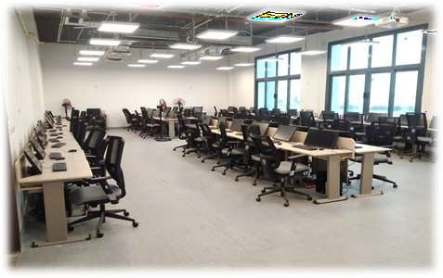

ثانيا المعامل الطرصصية: وتشمل:
(Networks Laboratory) الشبكات معمل .1 (Data Science Laboratory) البيانات علوم معمل .2 (Microprocessor Laboratory) الدقيق المعالج معمل .3
.4 معمل الذكاء الاصطناعي والروبوتات الذكية ) Robotics Intelligent and AI
(Laboratory (Machine Vision Laboratory) الآلة رؤية معمل .5
(IOT and embedded Systems Laboratory) المدمج والنظام الأشياء إنترنت معمل .6 Augmented and Virtual Reality) والمعزز الافتراضي الواقع معمل .7
(Laboratory


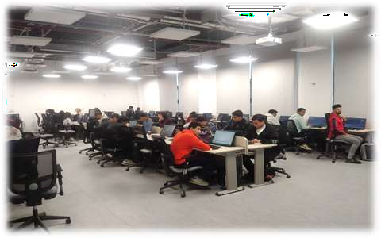

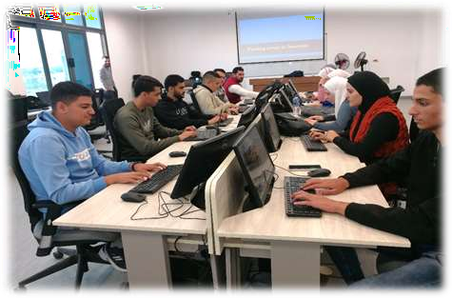


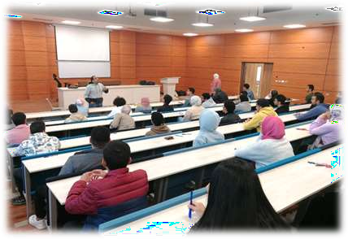
قاعات الدرس
71

حرصت جامعة بنها الأهلية على تجهيز قاعات الدرس )المدرجات( والفصول الدراسية بأفضل أنوا الفرش واكثرها راحة وملائمة لطلاب الجامعة وتم تزويد القاعات بأحدة الأنظمة التي تخدم العملية التعليمية من أجهزة عرض وأجهزة صوت وأنظمة تهوية وإضاءة ومنصات واستاندات.
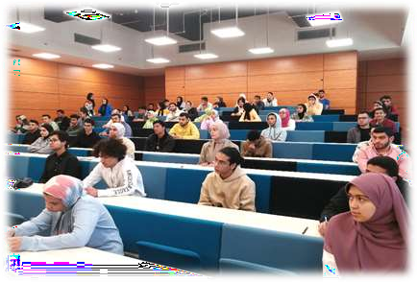

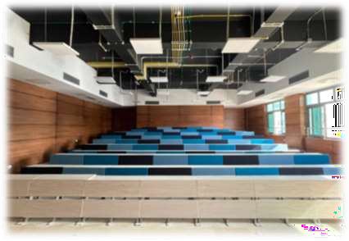

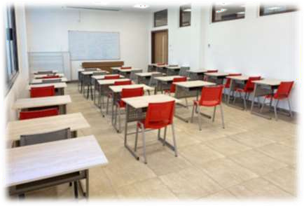

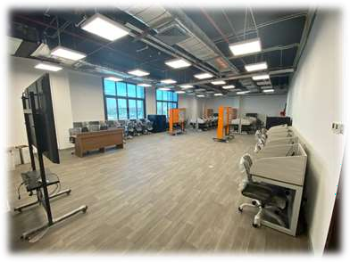

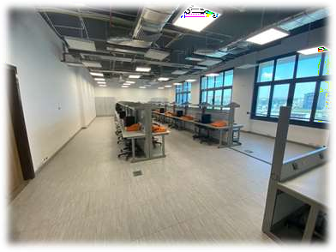

نظام الارشاد الأكاديمي

نظام الإرشاد الأكاديمي هو نظام يشترك فيه جميع السادة أعضاء هيئة التدريس والهيئة المعاونة لتعريف
الطلاب بأنظمة وسياسات الكلية ومتابعتهم أكاديميا وتوجيههم ومعاونتهم على التقدم في الدراسة بما يحقق جميع الأهداف المطلوبة.
الارشاد الأكاديمي هي مهمة يكلف بها أعضاء هيئة التدريس لمعاونة الطلاب على التحصيل العلمي على أفضل وجه ممكن وذلا من خلال توجيه الطالب وتعريفه باللوائح والأنظمة الدراسية ومساعدتهم على اختيار التخصص الملائم لهم ولميولهم بالإضافة إلى التغلب على أي مشكلة قد تؤثر سلبًا على مستواهم الدراسي سواءً كانت اجتماعية أو أكاديمية.

دار المرشد الأكاديمي ملآ الطالب
▪ إعداد ملف خاص لكل طالب يحتوي جميع المستندات المتعلقة بتسجيل المقررات ومدى تقدمه الدراسي بالكلية.
▪ توجيه الطالب في عملية التسجيل واختيار المقررات.
▪ مساعدة الطالب في عمل الجدول الدراسي والتأكد من عدم وجود تعارض في مواعيد جدول الطالب الدراسي والتأكيد على أهمية الحضور والانضباط خلال الدراسة.
▪ شرح متطلبات التخرج للطالب من حيث المعدل التراكمي وعدد الساعات المعتمدة التي يجب على الطالب اجتيازها للتخرج.
▪ التقييم الدوري لأداء الطالب كي يتمكن الطالب تحت المراقبة الأكاديمية من رفع معدله التراكمي كذلا مساعدة الطالب المنتظم في الحفاظ على معدله التراكمي أعلى من الحد الأدنى دائما.
▪ يساعد المرشد الأكاديمي الطلاب في مواجهة الصعوبات التي تتعلق بتخصصاتهم وذلا بتحديد أسباب المشكلة واقتراح الحلول المناسبة لها مثل:
• كيفية إدارة الوقت الذي تتطلبه الدراسة وعدم إهداره.
• إرشاد الطالب على الطريقة المثلى التي تحافظ على وجود علاقة طيبة مع أعضاء هيئة التدريس.

• التعامل النفسي مع الطالب من حيث إعداده ذهنيا للامتحانات ومساعدته في طريقة التعامل مع التوتر والقلق المصاحب لهذه الحالة.
• تشجيع الطلاب على القيام بالتكليفات اللازمة لزيادة قدراتهم التي تؤهلهم للاستمرار في الدراسة بنجاح.

الاجتماعي
الدعم
وتقديم
للطالب
والنفسي
الاجتماعي
بدور المرشد
الأكاديمي
• يقوم المرشد

والنفسي للطالب بالاشتراك مع ولى الأمر وإدارة الكلية واللجان الداعمة لذلا لاتخاذ الإجراءات المناسبة.

الأنشطة الطلابية

تعد النشاطات الطلابية الميدان الرحب الذي يمارس فيه الطلاب هواياتهم، وهو مجموعة من البرامج الإيجابية التي تتفاعل صوب أهداف محددة بغية تحقيقها لتنمي شخصية الطالب وتصعد قدرته وتشغل أوقات فراغه، فالطالب هو محورها وهدفها، فتحقيق الإيجابية في حياته أمر هام ومقصود إلى جانب دراسته الأكاديمية.

ايهدف النشاط الطمبي من خمل فراع المرطلفة إلى:
• تنمية القيم الروحية والاخلاقية والوعي الوطني والقومي لدى الطلاب وتدريبهم على القيادة واتاحة الفرص للتعبير المسئول عن رائهم.
• العمل على إيجاد المواطن المسلح بالعلم والوعي.
• رفع مستوى قدرة الطالب على القراءة والاستيعاب وفتح فاق المعرفة أمامه، حتى لا تقف ثقافته عند حد الكتاب التخصصي، بل تمتد فتشمل الندوة والأمسية والبحث والمسابقة والرحلة والمسرحية وغيرها من معطيات الثقافة.
• اكتشاف مواهب الطلاب وقدراتهم ومهاراتهم وصقلها وتشجيعها. استثمار وقت فراغ الطلاب
وتنظيمه في نشاط إنتاجي مثمر يكسب الطلاب خبرات وتخلق منهم قادة يستطيعون تفهم مشكلات مجتمعهم.
• تشجيع روح الخدمة العامة وغرس الروح القيادية بين الطلاب وذلا عن طريق معسكرات الخدمة العامة – المعسكرات الثقافية – المعسكرات الترفيهية – الرحلات
• نشر وتنظيم الأنشطة الرياضية والاجتماعية والكشفية والفنية والثقافية، والارتفا بمستواها وتشجيع المتفوقين فيها.
• خلق الروح الاخوية السليمة بين الطلاب، وتوثيق الروابط بينهم وبين القائمين بالتدريس وبالعاملين بالكلية.

• خلق الانتماء للكلية والمجتمع المحلى والمجتمع كله بالقدر الذي يعود على كل طالب بالتوازن
النفسي بينه وبين نفسه وبينه وبين البيئة الخارجية مما يشعره بالسعادة والرضا، ويؤدى في النهاية الى درجة عالية من الصحة النفسية.

اتحاد الطمب:
يتم تشكيل اتحاد طلاب الكلية سنويا عن طريق انتخاب طالبين عن كل سنة دراسية لكل لجنة من لجان الإتحاد السبعة.

أهداف الإتحاد
.1 تنمية القيم الروحية والأخلاقية والوعي القومي والوطني بين الطلاب .2 تدريب الطلاب على القيادة السليمة وممارستها
.3 بث الروح الجامعية السليمة بينا الطلاب
.4 اكتشاف مواهب الطلاب وصقلها وتشجيعها .5 نشر وتشجيع تكوين الأسر الطلابية
.6 نشر وتنظيم الأنشطة المختلفة والإفادة من طاقات الطلاب في خدمة المجتمع

اخطصاةات مجلس الإتحاد
.1 رسم سياسة الإتحاد في ضوء البرامج المقدمة من اللجان .2 اعتماد برامج عمل مجلس الإتحاد المختلفة ومتابعة تنفيذها
.3 توزيع الاعتمادات المالية على اللجان ووضع الموازنة السنوية للمجلس ولجانه .4 اعتماد الحساب الختامي للاتحاد
.5 تنسيق العمل بين لجان الإتحاد السبعة
.6 توثيق العلاقة بين الإتحاد والاتحادات الطلابية الأخرى بالكليات
.7 انتخاب أمين وأمين مساعد لمجلس الإتحاد من بين أعضائه الطلاب


تشلايل الإتحاد
وتتلخص اهم اهداف هذه اللجنة في الآتي:
78
يشكل مجلس اتحاد الطلاب سنويا بريادة وكيل الكلية لشئون الطلاب أو من ينيبه في ذلا من أعضاء هيئة التدريس وعضوية ما يلي:
.1 رواد لجان مجلس الإتحاد من أعضاء هيئة التدريس يصدر بشأنهم قرار تعيين من عميد الكلية سنوياً .2 أمناء وأمناء مساعدي لجان مجلس الإتحاد من الطلاب
وينتخب الطلاب أعضاء المجلس من بينهم أمينا وأمينا مساعدا للمجلس. ويحضر اجتماعات المجلس رئيس الجهاز الفني لرعاية الشباب بالكلية ويكون أميناً لصندوق المجلس.

لجان الأنشطة الطمبية المشلال منها الإتحاد:
ويمارس الطلاب نشاطهم من خلال لجان اتحاد الطلاب الاتية:
)لجنة الاسر- لجنة الأنشطة الرياضية – لجنة الأنشطة الثقافية - لجنة الأنشطة الفنية - لجنة الجوالة والخدمة العامة – لجنة النشاط الاجتماعي والرحلات - اللجنة العلمية والتكنولوجية.(

أالا: لجنة الأسر
وتتلخص اهم اهداف هذه اللجنة في الآتي:
تشجيع تكوين الاسر بالكلية ودعم نشاطها- التنسيق بين نشاط الاسر المختلفة بالكلية ومن امثلة انشطة هذه اللجنة:
.1 الاشتراك في تنظيم دوري الاسر من طلبة وطالبات الكلية في مختلف الأنشطة الطلابية وطبقا للخطة السنوية للجنة الأسر
.2 تنظيم حفل ختام نشاط الاسر .3 اختيار الأسرة المثالية لكل عام

ثانيا: لجنة الأنشطة الريايية



بث الروح الرياضية بين الطلاب وتشجيع المواهب الرياضية والعمل على تنميتها- تنظيم النشاط الرياضي

بالكلية بما في ذلا تكوين الفرق الرياضية واقامة المباريات والمسابقات والحفلات والمهرجانات الرياضية. ومن امثلة انشطة هذه اللجنة:
.1 الاشتراك في كافة الانشطة الطلابية المتمثلة في:
▪ دوري الجامعة
▪ دوري قطاعات الجمهورية للجامعات المصرية
.2 الدوري الداخلي للجامعة في الالعاب الفردية.
.3 دورات الصداقة في كرة القدم الخماسية تدعيما لأواصر الصداقة بين طلاب كليات الجامعة .4 تنظيم دورات كرة قدم خماسية لطلاب الكلية

ثالثا: لجنة الأنشطة الثاافية
وتتلخص اهم اهداف هذه اللجنة في الآتي:
تنظيم أوجه النشاط الثقافي التي تؤدى الى تعريف الطالب بخصائص المجتمع واحتياجات تطوره. - العمل على تنمية الهوايات والطاقات الادبية والثقافية للطلاب.
ومن امثلة انشطة هذه اللجنة:
.1 الموسم الثقافي والاسبو الإقليمي للجامعة. .2 عقد ندوات ثقافية.

رابعا: لجنة الأنشطة الفنية
وتتلخص اهم اهداف هذه اللجنة في الآتي:
o اكتشاف وتنمية المواهب الفنية المختلفة للطلاب والارتفا بمستواها بما يتفق مع اغراضها السامية o اقامة الحفلات والمعارض التي تبرز النشاط الفني للطلاب
o تشجيع الأنشطة الفنية والهوايات للطلاب ودعمها
ومن امثلة انشطة هذه اللجنة:
.1 المشاركة في المهرجان الفني السنوي للمسرح والذي تنظمه الادارة العامة لرعاية الطلاب ببنها

.2 الاشتراك في المهرجان الفني السنوي للمنوعات، للموسيقى، والكورال والغناء الذى تنظمه الادارة العامة لرعاية الطلاب ببنها
.3 تنظيم المعرض الفني السنوي للجامعة .4 عمل حفلات فنية

خامسا: لجنة الجوالة االردمة العامة
وتتلخص اهم اهداف هذه اللجنة في الآتي:
• تنفيذ برامج خدمة البيئة التي يقرها الكلية بما يساهم في تنمية المجتمع، والعمل على اشراك الطلاب في تنفيذها، والمساهمة في مشروعات الخدمة العامة القومية التي تتطلبها احتياجات الوطن.
• تنظيم أوجه نشاط حركة الكشف والإرشاد على الاسس العلمية وفقا لمبادئها
ومن امثلة انشطة هذه اللجنة:
.1 يوم صداقة لجوالي الجامعة. .2 عمل معسكر اعداد الجوالة.
.3 القيام بمعسكر خدمة عامة لتجميل الكلية.

سادسا: لجنة النشاط الاجطماعي االرحمت
وتتلخص اهم اهداف هذه اللجنة في الآتي:
• تعمل على تنمية الروابط الاجتماعية بين الطلاب وكذلا بين الطلاب وأعضاء هيئة التدريس وإقامة مسابقات اجتماعية
• تنظيم رحلات ومعسكرات اجتماعية ترويحية
ومن امثلة انشطة هذه اللجنة:
.1 حفل تنصيب اتحاد الطلاب .2 تنظيم الرحلات
.3 تنظيم رحلات علمية لربط الشق العلمي بالشق العملي
.4 تنظيم رحلة الى مدينة الاقصر واسوان

سابعا: اللجنة العلمية االطلانولوجية
وتتلخص اهم اهداف هذه اللجنة في الآتي:
تهتم بإقامة المؤتمرات والمناقشات العلمية ومساعدة الطلاب على مسايرة التكنولوجيا وتنظيم رحلات علمية. ومن امثلة انشطة هذه اللجنة:
.1 يقوم الفر الطلابي لجمعية IEEE في الكلية بتنظيم ندوات علمية .2 مسابقة ACM-ICPC الدولية
.3 مسابقات النشاط العلمي والتكنولوجيا على مستوى الجامعة

الرعاية الصحية
▪ تقدم الكلية الرعاية الصحية للطلاب من خلال العيادة الطبية حيث يتم توقيع الكشف الطبي على كل طالب عند التحاقه بالكلية وكذلك يوقع الكشف الطبي في الحالات الطارئة لعمل الاسعافات الأولية أو عند احتياج الطالب للعرض على الطبيب.
▪ يتم الكشف على الطلاب وكتابة روشتة العلاج المناسب بعيادة الجامعة.


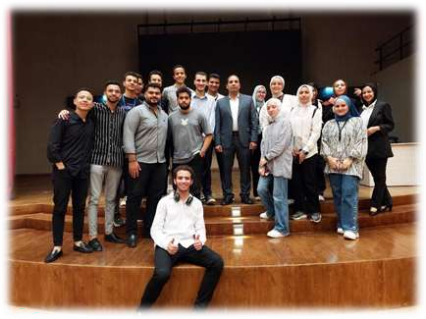

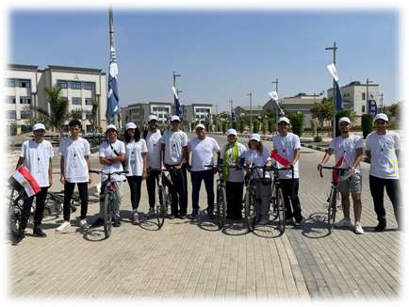

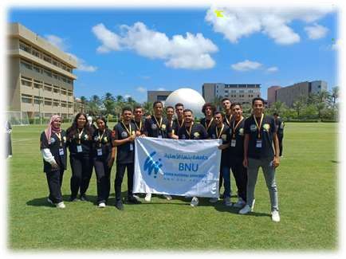

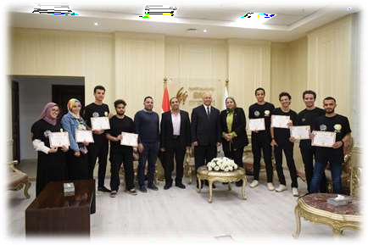

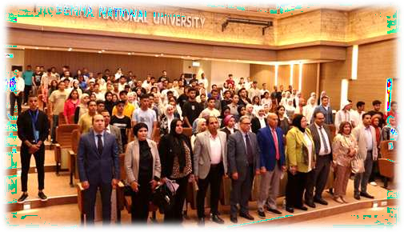
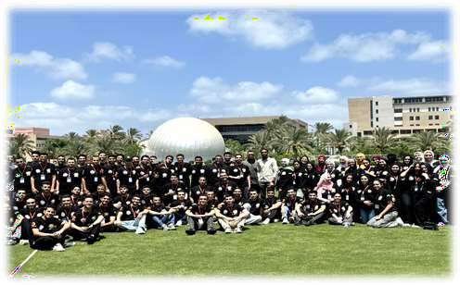


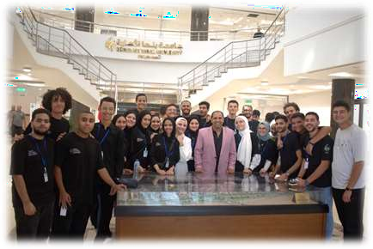

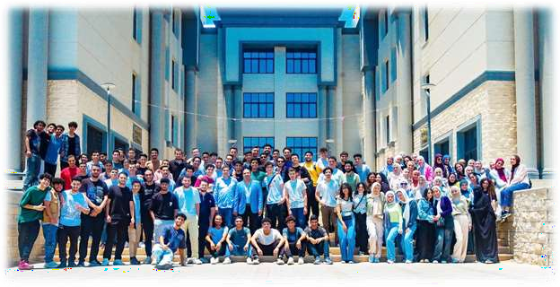



بيانات التواصل

بيانات الطواةل
الحي الطرفيهى - محور العبور الرئيسى - مدينة العبور – الاليوبية | العنوان:
info@cs.bnu.edu.eg | البريد الإللاطراني:
https://bnu.edu.eg/ | الموقلآ الرسمي على الانطرنت:
https://www.facebook.com/BenhaNationalUniversity | Facebook على صفحة

